WAD

WEB APPLICATION DOCUMENT

APEX

Autores: Bruna Brasil Alexandre

Caio Enoki Kakunaka

Felipe Liberman Fuchs

João Cauê Hirata Machado

Lucas Nogueira Nunes

Rafaela Cristina Rojas Lemos

Rafael Cauã Coutinho Montenegro

Data de criação: 18. De abril. De 2023

Versão: 0.1.0

**Controle do Documento**

**Histórico de revisões**

**Quadro 1:** Relatório de revisão e preenchimento do documento

| **Data** | **Autor** | **Versão** | **Resumo da atividade** |
| --- | --- | --- | --- |
|  |  |  |  |
| 18/04/2023 | Equipe Apex | 0.1.0 | Primeira versão do documento, desenvolvimento de persona e análise de mercado. Preenchimento das seções: 1, 1.1, 1.2, 1.3, 1.4, 1.5, 2, 2.1, 2.2, 2.3, 3.1, 3.2 e 5.1. |
| 12/05/2023 | Equipe Apex | 0.2.0 | Desenvolvimento do relatório de criação do banco de dados, dos modelos desse banco, do diagrama das tecnologias utilizadas e da descrição da nossa aplicação. Preenchimento das seções 4, 4.2, 6, 6.1 e 6.2. Itens adicionados ao apêndice do documento. |
|  |  |  |  |

**Organização da equipe**

**Quadro 2:** Organização da equipe de acordo com a versão do documento

| Nome | Papel | Funções por Versão |
| --- | --- | --- |
|  |  |  |
| Bruna Brasil Alexandre |  |  |
| Caio Enoki Kakunaka |  |  |
| Felipe Liberman Fuchs | Design & Documentação  Programação & Documentação | 0.1.0 - Criação das User Stories e Wireframe  0.2.0 - Programação dos Endpoints e documentação do Apêndice B. |
| João Cauê Hirata Machado |  |  |
| Lucas Nogueira Nunes |  |  |
| Rafaela Cristina Rojas Lemos | Documentação  Design | 0.1.2 - Apresentação e introdução da problemática  0.1.3 - Exposição dos objetivos gerais e específicos do projeto |
| Rafael Cauã Coutinho Montenegro | Documentação | 0.1.0 - Pesquisa inicial e preenchimento das secções iniciais do projeto  0.2.0 - Refatoração de documento, referente ao conteúdo de negócios e concepção dos modelos relacional e conceitual do banco de dados . |

**Sumário**

Visão Geral do Projeto

Parceiro de Negócios

O Problema

Objetivos

Objetivos gerais

Objetivos específicos

Descritivo da Solução

Partes Interessadas

Análise do Problema

Análise da Indústria

Análise do cenário: Matriz SWOT

Proposta de Valor: Value Proposition Canvas

Matriz de Risco

Requisitos do Sistema

Persona

Histórias dos usuários (user stories)

Arquitetura do Sistema

Módulos do Sistema e Visão Geral (Big Picture)

Tecnologias Utilizadas

UX e UI Design

Wireframe

Design de Interface - Guia de Estilos

Projeto de Banco de Dados

Modelo Conceitual

Modelo Lógico

Testes de Software

Teste de Usabilidade

Referências

Apêndice

# 

# Visão Geral do Projeto

Nas subseções que seguem, descrevemos o projeto de forma ampla, abordando seus aspectos gerais e características principais. Logo, discorremos sobre quatro tópicos centrais: a empresa Nova Escola, nossa parceira de negócios, e suas peculiaridades; o problema que buscamos resolver com nosso produto; funcionalidades, objetivos e individualidades da nossa solução; quem são os *stakeholders* envolvidos no projeto.

## Parceiro de Negócios

A Nova Escola é uma organização sem fins lucrativos, fundada em 2015, sediada em São Paulo capital, porém essa empresa impacta o Brasil na totalidade. Seu modelo de negócio é baseado em uma combinação de serviços e produtos, incluindo conteúdo educacional e pós-formação de docentes.

Conforme consta no site da empresa, “Nossa missão é fortalecer professores para transformar a Educação pública brasileira e possibilitar que os alunos desenvolvam o máximo do seu potencial.”; ou seja, promover uma mudança estrutural na educação de base do país, impactando os anos iniciais da vida acadêmica dos alunos, para auxiliar os professores a moldarem não só excelentes alunos, os quais sejam capazes de atender às habilidades e competências propostas pelas normas da Base Nacional Comum Curricular (BNCC), mas também gerar cidadãos com senso crítico elaborado. Devido ao estado da educação pública em nosso país, que é gravemente negligenciada, a missão dessa Organização não Governamental (ONG) se torna um grande desafio que vale a pena ser superado.

.

## O Problema

A educação apresenta um valor inestimável em diferentes aspectos de sua existência, não apenas na questão individual, mas também no âmbito coletivo. A sua relevância é manifestada na função que exerce como um dos alicerces do progresso humano e social, ao facultar o refinamento de aptidões e aprendizados, bem como incentivar o desenvolvimento da capacidade crítica e criativa dos indivíduos.

Todavia, a educação ainda é ponto cego em questões de melhoria por parte do Estado, ou seja, o cuidado e continuação do aprendizado de docentes não é considerado um fator para aprimoramento da educação brasileira. É inegável que o professor é uma figura crucial na formação de indivíduos e no desenvolvimento do país. Dessa forma, é fundamental que os educadores tenham continuidade no processo de aprendizagem para aprimorar as suas habilidades didático-pedagógicas.  
 Ademais, a defasagem educacional também é um fator complexo e delicado. Esse problema se refere à diferença entre o nível de conhecimento que um indivíduo ou um grupo de indivíduos deve ter em determinada etapa educacional e o nível de conhecimento que realmente possui.

Nesse cenário, um dos principais obstáculos que um docente enfrenta é mapear essas lacunas educacionais e identificar quais melhorias devem ser feitas para cada indivíduo e coletivamente, dentro da sala de aula. O que torna a defasagem educacional um problema complexo é o fato de que ela não é uniforme e não afeta todos os alunos da mesma forma.   
 Outro motivo que dificulta o reconhecimento das falhas de conhecimento é a falta de ferramentas que auxiliam o professor nos processos de descoberta das deficiências de seus alunos, análise dessas deficiências e como contornar a situação para que o ambiente escolar cumpra efetivamente seu papel - ensinar e ser a ponte do progresso humano.

Em suma, a defasagem educacional é um problema multifacetado que afeta a qualidade da educação, consequentemente afetando e retardando o desenvolvimento da sociedade. Neste contexto, os professores enfrentam vários empecilhos no processo de identificação e mapeamento das discrepâncias educacionais de seus alunos, o que prejudica o processo educacional, fato tal que não pode ser subestimado. Sendo assim, se torna necessária uma ferramenta efetiva que auxilie o corpo docente nacional nesse processo.

## Objetivos

A sessão a seguir tem como propósito expor os objetivos gerais e específicos do projeto. Os objetivos gerais têm a função de apresentar a ideia central do projeto, evidencia-se um sentido mais amplo e delimita-se o tema. Quanto aos objetivos específicos, são quesitos para que o objetivo geral seja alcançado, seu dever é exibir os resultados que pretendem ser alcançados com o desenvolvimento do projeto.

### Objetivos gerais

O objetivo geral do presente projeto é fornecer informações pertinentes a fim de orientar o processo de tomada de decisões pedagógicas por intermédio de uma ferramenta com recursos capazes de auxiliar os docentes, em especial os que ministram aulas para o ensino fundamental, no levantamento das circunstâncias em que se encontra(m) sua(s) turma(s), compreendendo, de maneira detalhada, as habilidades que os estudantes já possuem, bem como as defasagens ainda existentes, por meio de atividades que são organizadas e coordenadas diretamente pelo professor. Tais informações são utilizadas como ponto de partida para a elaboração de um plano de ação eficiente e direcionado, que visa abordar de maneira precisa as áreas e habilidades críticas, a fim de minimizar lacunas existentes no aprendizado desses alunos, de modo a alcançar uma melhoria significativa nos níveis de aprendizado em questão.

### Objetivos específicos

### Os objetivos específicos deste projeto são:

### Análise do problema proposto: dificuldade de professores de pontuarem a dificuldade acadêmica de seus alunos e montar um plano de aula eficiente que sane as lacunas de aprendizado destacadas.

### Contribuir com a educação brasileira, realizando uma pesquisa mais voltada para os professores - que são essenciais para a melhoria da educação em âmbito nacional -, e os deixando no centro da solução, nesse cenário, os alunos são afetados indiretamente, visto que, aperfeiçoar as habilidades didáticas-pedagógicas de docentes faz com que eles ensinem seus estudantes de forma mais efetiva.

### Criar uma plataforma que forneça ao professor a criação de atividades, capaz de anexar arquivos e imagens, além de oferecer as opções de impressão e de correção das atividades.

Oferecer um recurso que tenha a capacidade de compreender as habilidades e defasagens individuais e gerais (por turma), levando em conta as atividades feitas pelo professor como maneiras de avaliar as lacunas.

Proporcionar um *dashboard* que mostre ao professor com gráficos e outros elementos visuais, que exiba as dificuldades mais recorrentes.

Auxiliar o professor com sugestões de plano de aulas de acordo com as defasagens, para assim, contornar a situação da deficiência de conhecimento.

## Descritivo da Solução

A solução desenvolvida trata-se de um sistema WEB com banco de dados integrado, voltado para professores da rede pública que atuam no ensino fundamental 1 e 2, capaz de gerar gráficos, análises educacionais e indicação de conteúdos da Nova Escola. Essa aplicação foi denominada como GABA e tem como principal objetivo encontrar defasagens de alunos e turmas, conforme as normas e competências da BNCC, gerando gráficos e alertas no *dashboard* do usuário, a fim de indicar planos de aulas reativos ao docente para suprir as deficiências educacionais de seus discentes e turmas.

A plataforma é destinada para auxiliar os professores na visualização de defasagens, recomendando planos estratégicos para lidar com esse problema, além disso, a solução contém um design simplese intuitivo, desenvolvido em torno e voltado ao usuário, com multifunções e *features*. Essa plataforma WEB baseia-se nas normas da BNCC para identificar as competências e habilidades requisitadas pelo Ministério da Educação e Cultura (MEC)[1]. Dentro da plataforma é possível identificar o nível da turma ou alunos nas citadas habilidades e competências através de um *dashboard* na tela principal, criar atividades, cadastrar turmas ou alunos e atribuir notas aos estudantes nas atividades propostas.

O ponto fundamental do sistema GABA é a possibilidade de desenvolver questões na própria plataforma, que conta com um editor de texto semelhante ao do “Word” ou “Google Docs”, que suporta imagens, cabeçalho e formatação básica do documento. Nessa construção de atividades, existe a funcionalidade de atrelar uma habilidade ou competência definida pela BNCC obrigatoriamente a cada questão. Assim, é possível, após a correção e atribuição de notas aos estudantes nas atividades, gerar relatórios sobre a turma ou aluno, para identificar no *dashboard* inicial as competências ou habilidades em déficit na turma através de gráficos, e por meio desses dados coletados indicar um plano de ação personalizado, capaz de atuar de maneira eficiente para trabalhar na eliminação de defasagens de anos anteriores.

Dessa forma, haja vista que o déficit na rede pública de ensino é um problema grave, a plataforma auxilia o professor a encontrar o plano de aula que melhor atendam às suas necessidades e as de seus alunos, possibilitando ao professor a visualização da sua turma de maneira personalizada ou individual, mesmo que tenha um número elevado de alunos.

## Partes Interessadas

A Nova Escola, empresa parceira deste projeto, solicitou um sistema WEB com banco de dados integrado, com o objetivo de auxiliar os profissionais da educação do sistema público de ensino a encontrarem as defasagens e dificuldades da sua turma, com o objetivo de recomendar os materiais da Nova Escola de forma personalizada aos docentes. O grupo Apex identificou que a maior preocupação estava em como padronizar os dados dos alunos, os quais serão utilizados como base para os gráficos do painel de gestão. Para abordar esse problema, o grupo decidiu criar a plataforma GABA que é capaz de apresentar de forma simples e intuitiva um *dashboard* com gráficos e alertas de habilidades da BNCC mais defasadas.

Sendo assim este projeto interessa aos docentes de escolas públicas, do ensino fundamental 1 e 2, que se beneficiarão do sistema desenvolvido, a empresa parceira Nova Escola que receberá uma nova *feature* a ser oferecida, a qual complementa a utilização dos planos de aula (produto principal oferecido pela empresa) e por fim impacta os desenvolvedores do grupo Apex.

# Análise do Problema

Nessa seção do documento, analisamos a situação da empresa parceira Nova Escola em relação ao mercado geral e ao qual ela está inserida utilizando dois modelos, conhecidos como “5 Forças de Porter” e “Matriz SWOT”. Além disso, no que se refere a nossa solução, apresentamos a proposta de valor através do “Value Proposition Canvas” e montamos uma matriz de riscos. Todos esses modelos e processos são explicados em detalhes nas subseções a seguir.

## Análise da Indústria - 5 Forças de Porter A análise das 5 Forças de Porter permite mapear o mercado para fortalecer o planejamento e a tomada de decisão de uma empresa para entrar no mercado, realizar um projeto estrategicamente ou avaliar suas condições atuais em relação ao setor como um todo. Ela é baseada em fatos e análises sistemáticas do mercado, com ênfase nos fatores referentes à competitividade. Todas as 5 Forças de Porter são capazes de afetar a lucratividade de um negócio de acordo com o nível de poder que possuem no setor. Elas são: Concorrentes, Fornecedores, Clientes, Novos Entrantes e Substitutos. Abaixo, detalhamos cada uma em relação à Nova Escola:

**Figura 1:** Análise das Cinco Forças de Porter

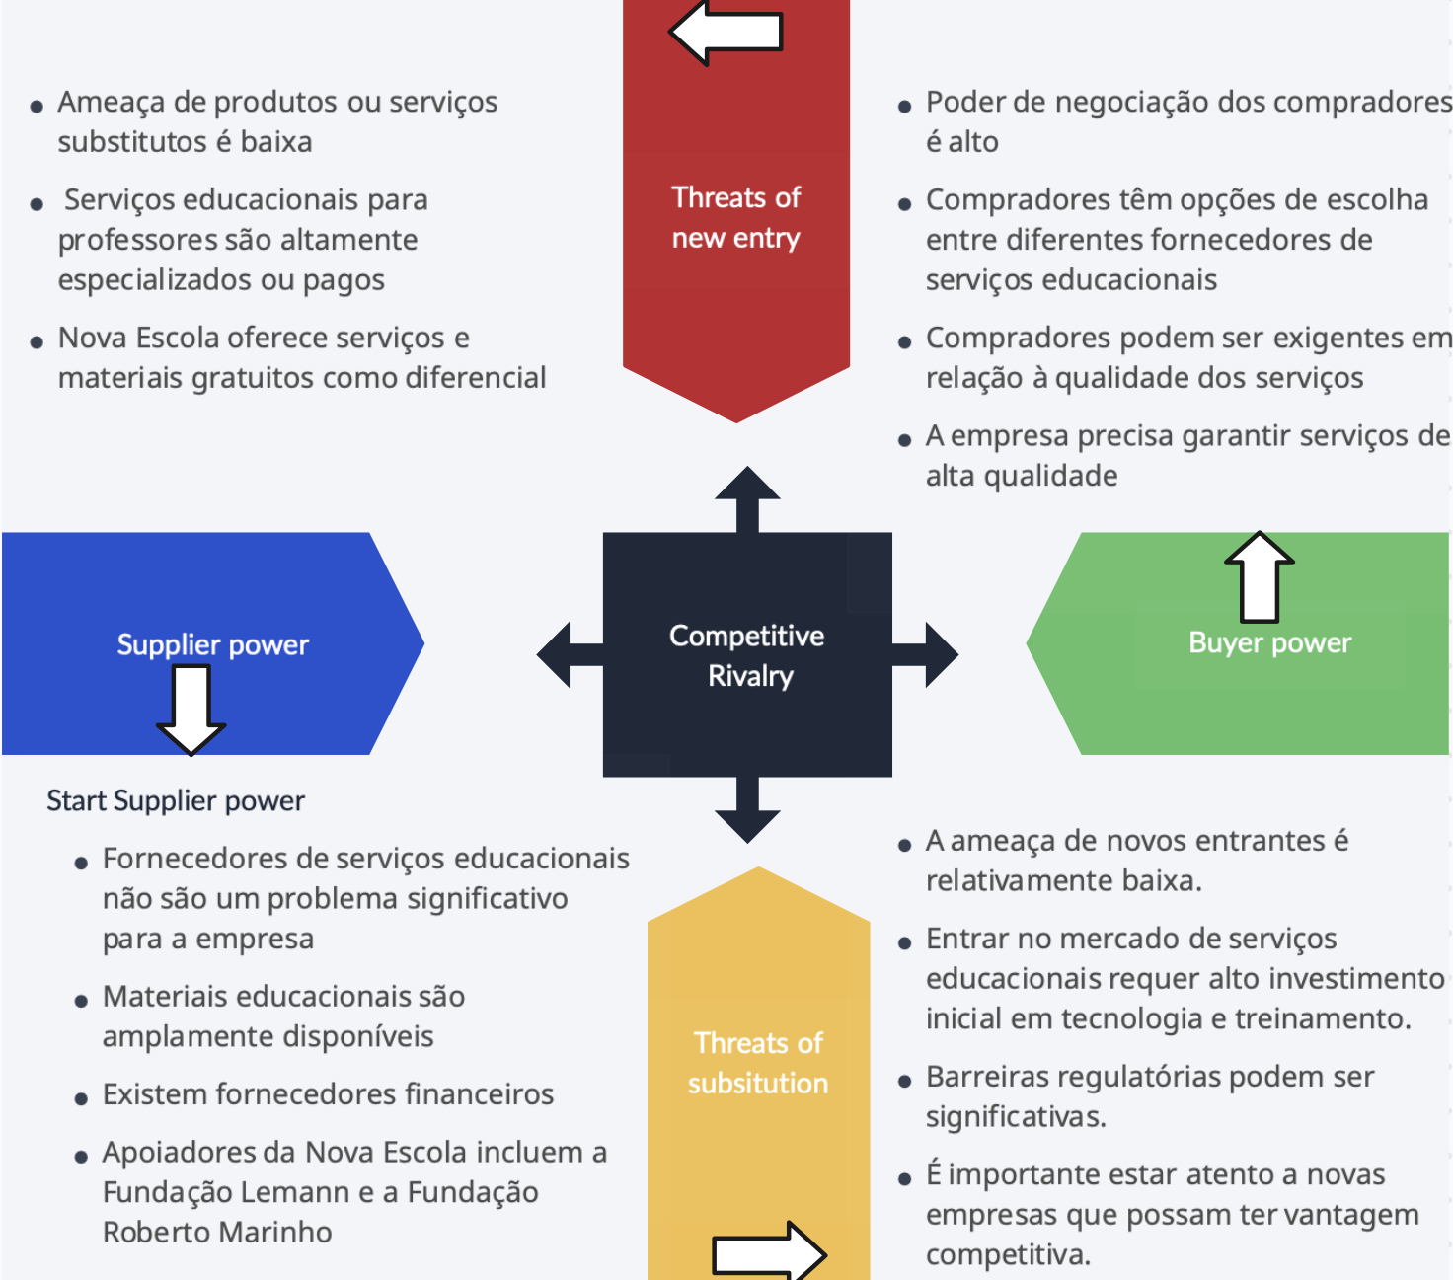

**FONTE:** Material produzido pelos autores (2023)

**Rivalidade entre os concorrentes:** tendo em vista que estamos trabalhando com uma empresa com nicho específico e sem fins lucrativos, a rivalidade é consideravelmente baixa. A concorrência pode vir de outras empresas educacionais, bem como de programas internos de treinamento nas escolas. Os principais concorrentes que fornecem materiais auxiliares para professores são: Pearson, Santillana, Somos Educação e Moderna.

**Poder de negociação dos fornecedores:** os fornecedores de serviços educacionais não devem ser um problema significativo para a empresa, pois os materiais educacionais são amplamente disponíveis. Em geral, a empresa deve ter uma boa relação com os fornecedores para garantir acesso constante aos materiais necessários. Além desses, há fornecedores financeiros, os apoiadores da Nova Escola, como a Fundação Lemann e a Fundação Roberto Marinho.

**Poder de negociação dos compradores:** o poder de negociação dos compradores, neste caso, é relativamente alto, uma vez que os professores são o público-alvo da empresa. Eles têm opções para escolher entre diferentes fornecedores de serviços educacionais e podem ser bastante exigentes em relação à qualidade dos serviços oferecidos. Portanto, a empresa precisa garantir que seus serviços sejam de alta qualidade.

**Ameaça de novos entrantes:** a ameaça de novos entrantes é relativamente baixa, pois a entrada no mercado de serviços educacionais pode exigir um alto investimento inicial em tecnologia e treinamento. Além disso, as barreiras regulatórias podem ser significativas. No entanto, a empresa deve estar atenta às novas empresas que podem ter uma vantagem competitiva sobre a empresa atual.

**Ameaça de produtos ou serviços substitutos:** a ameaça de produtos ou serviços substitutos é baixa, pois os serviços educacionais destinados aos professores são altamente especializados ou pagos, enquanto a Nova Escola possui o diferencial de oferecer serviços e materiais gratuitos. No entanto, a empresa precisa estar atenta às novas tecnologias ou práticas de treinamento que possam substituir seus serviços.

## Análise do cenário: Matriz SWOT

A análise SWOT avalia a empresa em relação ao mercado de maneira geral. Para isso, são analisados fatores referentes aos ambientes internos e externos do negócio, ou seja, o que está dentro da esfera de controle da empresa e o que não está.

Portanto, são avaliadas no ambiente interno *“Strengths”* (“Forças”; características que trazem um diferencial em relação aos concorrentes e podem influenciar positivamente) e *“Weaknesses”* (“Fraquezas”; elementos que, por não serem pontos fortes da empresa, fornecem algum tipo de vantagem aos competidores e podem influenciar negativamente), enquanto no ambiente externo são analisadas *“Opportunities”* (“Oportunidades”; dizem respeito a possibilidades de obter melhores resultados, maior lucratividade ou crescer por causa de conjunturas externas favoráveis) e *“Threats”* (“Ameaças”; referem-se aos cenários externos desfavoráveis que colocam em risco o desenvolvimento ou a permanência da empresa no mercado).

**Figura 2:** Análise SWOT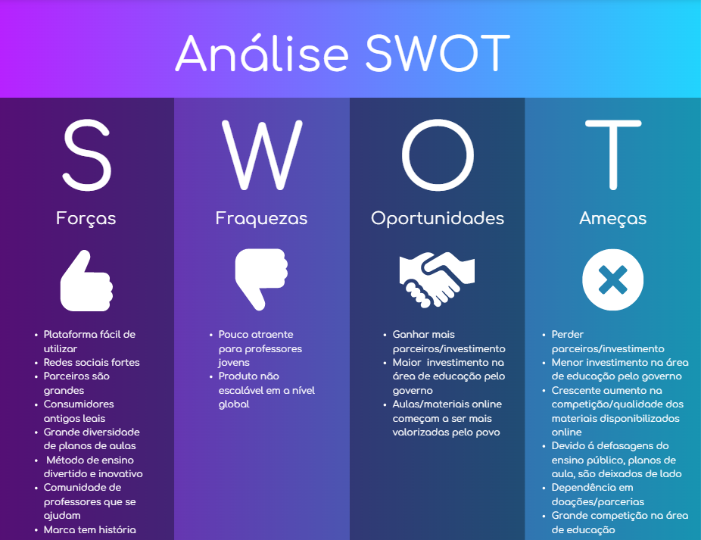

**FONTE** : Material produzido pelos autores (2023)

**Forças (S):**

* Plataforma fácil de utilizar: a plataforma é intuitiva e simples para utilizar desde o primeiro uso.
* Redes sociais fortes: a Nova Escola possui presença digital e quantidade de seguidores nas redes sociais significativa.
* Parceiros são grandes: a Nova Escola possui parcerias com organizações influentes e ricas como Google, Facebook, Youtube e até com Gov.UK.
* Consumidores antigos leais: por causa das revistas físicas da Nova Escola, que são vendidas desde 1986[2], existe um público leitor fiel com faixa etária entre 30 e 50 anos, habituado ao uso desta revista e que por isso conhece a organização.
* Grande diversidade de planos de aulas: existem várias versões de planos de aulas dos mesmos conteúdos, o que permite ao professor escolher o que é melhor para a sua abordagem.
* Método de ensino divertido e inovativo: os métodos de ensino nos planos de aula são diferentes dos tradicionais, às vezes utilizando jogos para o ensino, o que é mais interativo e divertido para os alunos.
* Comunidade de professores que se ajudam: os planos de aulas existentes na plataforma da Nova Escola são todos feitos por professores para professores. Além disso, também existem reportagens sobre a área da educação e o site oferece cursos específicos feitos por professores com intenção de ensinar habilidades específicas para os usuários.
* Marca tem história: a marca da Nova Escola existe desde 1986, tendo uma história rica que outras organizações não possuem.

**Fraquezas (W):**

* Pouco atraente para professores jovens: as gerações mais novas de professores não conhecem a organização, apesar de existir uma base grande de usuários.
* Produto não escalável a nível global : As norma regulamentadoras de educação, são únicas e exclusivas de cada país, uma vez que as competências exigidas em outros países são diferentes das brasileiras, uma vez que os planos de aula da Nova Escola são pautados de acordo com a BNCC (Base Nacional Comum Curricular) os quais não se aplicam a outros países, tornando-os assim exclusivos do mercado brasileiro.

**Oportunidades (O):**

* Ganhar mais parceiros/investimento: novas empresas começam a investir ou empresas existentes investem mais na Nova Escola, o que a permite ter mais recursos para a melhoria e expansão das suas atividades.
* Maior investimento na área de educação pelo governo: com investimento do governo, a infraestrutura das escolas se tornarão melhores, o que permitiria que os conteúdos da Nova Escola tenham maior valor uma vez que eles se beneficiam da infraestrutura das escolas.
* Aulas/materiais online começam a ser mais valorizadas pelo povo: o conteúdo online da área de educação, por muitas pessoas não é considerado "confiável", e se essa opinião mudasse existiria um público consumidor maior para a Nova Escola.

**Ameaças (T):**

* Perder parceiros/investimento: se parceiros desistirem ou reduzirem o investimento na Nova Escola, significaria que iria existir menos recursos para utilizar nos seus projetos.
* Menor investimento na área de educação pelo governo: com menos investimento, a infraestrutura das escolas se tornaram pior, o que faria com que os conteúdos da Nova Escola tenham menor valor uma vez que eles se beneficiam da infraestrutura da escola.
* Crescente aumento na competição/qualidade dos materiais disponibilizados online: atualmente existe uma quantidade maior de materiais de estudo online sendo criados e de materiais de alta qualidade sendo fornecidos ao público, o que significa que a Nova Escola tem uma competição que cresce cada vez mais.
* Devido à defasagem do ensino público, planos de aula são deixados de lado: atualmente há vários alunos que possuem defasagem no aprendizado devido a problemas estruturais da educação brasileira, o que faz com que os muitos dos planos de aulas fornecidos pela Nova Escola se tornem ineficazes. No contexto do mercado da educação, defasagens e problemas estruturais são interpretados como oportunidades, porém, a empresa Nova Escola foca seu produto exclusivamente em professores, sendo assim quaisquer empecilhos os quais atrapalhem o desempenho dos professores é uma ameaça considerável, pois este problema em específico tem o potencial de inutilizar o produto principal da empresa (planos de aula e curso), uma vez que os professores perdem um tempo considerável lidando com defasagens de anos anteriores, resultando em atrasos nos planos de aula e curso.
  + Dependência em doações/parcerias: como uma ONG, a Nova Escola necessita de doações por pessoas ou investimentos dos parceiros, o que significa que o dinheiro que a empresa pode usar é mais limitado e inconsistente do que organizações privadas.
  + Grande competição na área de educação: existe grande quantidade de material de ensino físico e online, o que torna mais difícil para as pessoas conhecerem e utilizarem o conteúdo fornecido pela Nova Escola.

## Proposta de Valor: Value Proposition Canvas

O Value Proposition Canvas é uma ferramenta de análise de público consumidor que ajuda a identificar desejos, necessidades e dores. Além disso, ela é útil por conta de sua versatilidade (pode ser utilizada em praticamente qualquer projeto) e sua objetividade (define com clareza os objetivos e, assim, evita o desvio de estratégia).

O principal fator atrativo do *Value Proposition Canvas* é sua representação gráfica, que facilita a visualização das necessidades do cliente em relação ao que a empresa pretende entregar. Afinal, o objetivo central dessa ferramenta é conectar soluções com clientes, tornando a entrega do produto mais personalizada e efetiva. Por isso, podemos dizer que o canvas de proposta de valor é uma metodologia de adequação: adequa-se os produtos e serviços às necessidades dos clientes.

Ademais, ao utilizar essa ferramenta neste projeto, foi construída a figura 2, que tem como pilares o perfil que foi desenhado na entrevista com os clientes que ocorreu no dia 20 de abril de 2023 e, também, o esboço inicial da solução que será desenvolvida pelo grupo Apex.

**Figura 3** - *Value Proposition Canvas*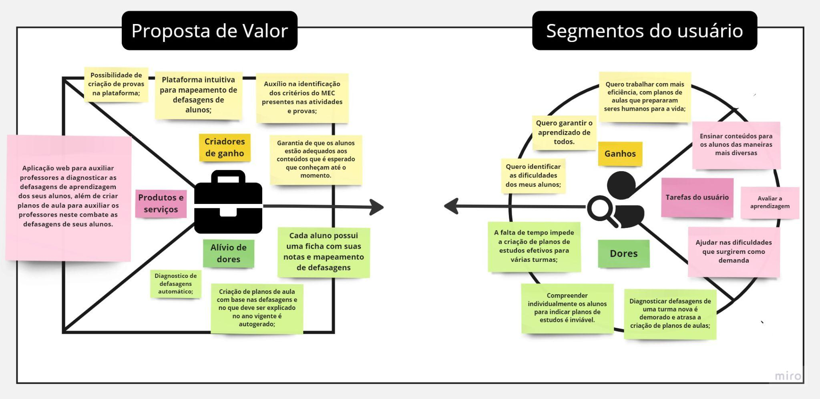

**FONTE:** Material produzido pelos autores (2023)

Logo, a partir do desmembramento da figura em duas partes, sendo a primeira metade correspondentes a proposta de valor e a outra condizente aos segmentos do usuário, para aprofundar as observações os próximos parágrafos irão analisar individualmente subdivisão dentro desses dois lados deste *Value Proposition Canvas*.

**Proposta de Valor**

**Criadores de Ganho:**

A solução proposta oferece diversas vantagens para que o professor melhore sua relação com o seu trabalho e alunos, para isso a plataforma digital desenvolvida terá usabilidade e possibilitará: a criação de avaliações conectadas aos critérios do MEC (diagnósticas ou não), correção por meio do próprio site, visualização das classificações dos alunos por meio de gráficos e sugestão de planos de aula para cobrir o conteúdo do ano vigente e defasagens dos anos anteriores. Enfim, ressalta-se que ao criar (ligando as questões aos critérios do MEC) e corrigir as provas por meio da própria aplicação web, facilita-se que o algoritmo desenvolva o mapeamento das defasagens dos alunos.

**Produtos e serviços:**

Para proporcionar à empresa parceira melhorias no seu relacionamento com seus usuários, o projeto tem como ferramenta o mapeamento de defasagens automático, o que gera facilitações na rotina dos professores e faz com que a Nova Escola seja vista como imprescindível. Enfim, com base nos resultados do mapeamento de defasagens, a plataforma conta com o oferecimento de planos de aulas, isso contribui para proporcionar planos de ação aos professores e provocar mudanças efetivas na educação.

**Alívio de dores:**

Com o intuito de ajudar o trabalho do nosso usuário final, o professor, foram pensadas facilitações voltadas a melhoria do aprendizado dos alunos, então a plataforma apresenta automatizações que vão desde o diagnóstico de defasagens até a criação de planos de aulas. Assim, o usuário tem suas necessidades atendidas por meio do uso desta aplicação web e otimiza o seu tempo, auxiliando no direcionamento deste tempo poupado para melhorar a qualidade de aulas dos professores.

**Segmentos do usuário**

**Ganhos:**

Com a utilização da aplicação web o usuário espera receber vários benefícios, porque não faz sentido fazer uso de alguma ferramenta que é ineficaz ou acaba sendo mais trabalhosa do que o modo tradicional de trabalhar. Logo, o professor espera que ao utilizar a plataforma consiga identificar facilmente as defasagens de seus alunos, otimizar tempo e garantir o aprendizado de todos os alunos.

**Tarefas do usuário:**

O utilizador desta aplicação web é o professor, portanto, entre as suas principais tarefas estão ensinar, avaliar e ajudar, todas essas obrigações ligadas ao compromisso de preparar seres humanos para a vida.

**Dores:**

Durante a entrevista com o usuário, realizada no dia 20 de abril de 2023, as principais queixas do cliente relacionadas a requisições para a solução do projeto diziam respeito à dificuldade de diagnosticar as defasagens, falta de tempo dos professores e a impossibilidade de entender individualmente cada aluno (porque são muitos alunos para um único professor).

## Matriz de Risco

A matriz de risco é uma representação gráfica que relaciona a probabilidade de ocorrência de uma situação ao possível impacto que a mesma poderia causar. Esse impacto pode ser tanto positivo quanto negativo. A seguir, apresentamos a matriz de risco relativa ao nosso projeto.

**Figura 4:** Matriz de Risco[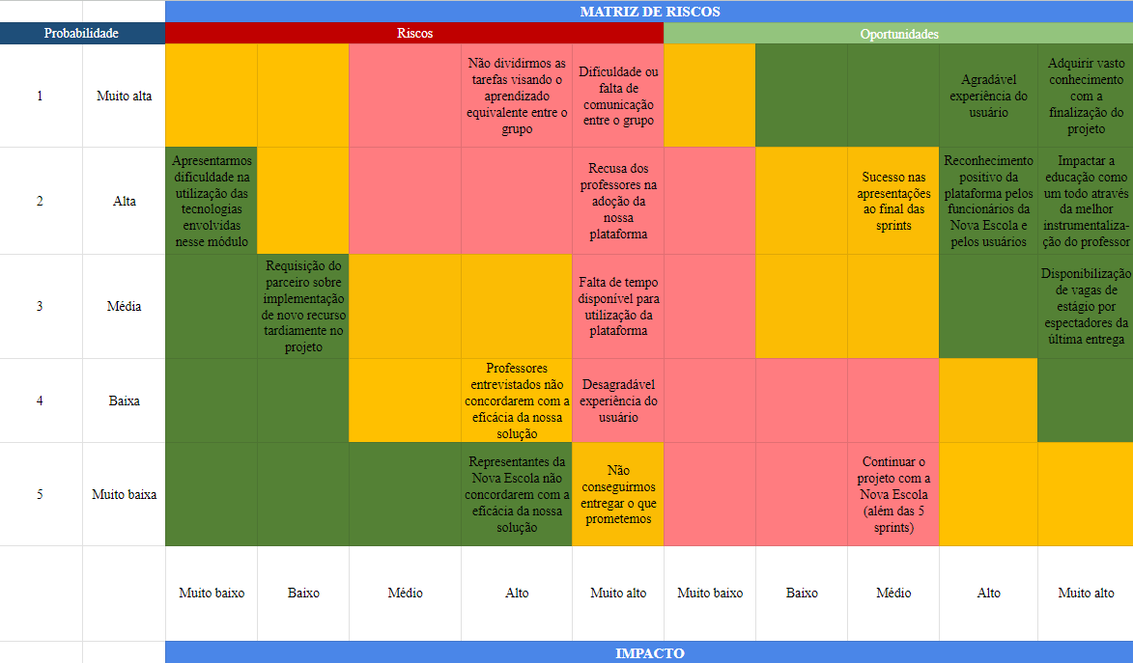](https://docs.google.com/spreadsheets/d/14WH72ua3czpoz-y-o_9JFpnMe9EcWZPVzN4V-OSyCKg/edit?usp=sharing)

**FONTE:** Material produzido pelos autores (2023)

A fim de detalhar e explicar os dados contidos na imagem acima, os próximos parágrafos abordam cada um dos riscos e oportunidades citados de acordo com a relação entre probabilidade e impacto atribuída a eles, tanto para justificar a atribuição feita para o determinado tópico quanto para orientar o leitor a encontrá-lo na imagem. Portanto, primeiro é apresentada a probabilidade e depois o impacto, seguido da descrição do risco ou da oportunidade e um plano de ação correspondente. Exemplo: “Muito baixa / Médio - Queda de internet” referiria-se a um risco de probabilidade muito baixa e impacto médio na matriz, descrito pelo título “Queda de internet”.

**Riscos:**

Muito alta / Muito alto - “Dificuldade ou falta de comunicação entre o grupo”: esse é um risco presente em qualquer projeto que envolva mais de um indivíduo, sendo a dificuldade na comunicação uma situação possível de se observar até no mercado de trabalho. É muito perigosa e tem o potencial de arruinar uma grande ideia. Como somos estudantes e ainda estamos aprendendo tanto a desenvolver soluções tecnológicas quanto a se comunicar apropriadamente no ambiente profissional, consideramos que há uma grande chance de ocorrência de falhas na comunicação e elas podem nos afetar de forma bastante prejudicial.

Plano de ação: estudar e aplicar técnicas de comunicação não-violenta, realizar dinâmicas para aproximação pessoal entre os integrantes e estabelecimento de um ambiente seguro e confortável para qualquer membro compartilhar suas ideias, sugestões ou críticas.

Muito alta / Alto - “Não dividirmos as tarefas visando o aprendizado equivalente entre o grupo”: a fim de que todos os integrantes do grupo desenvolvam as habilidades que esse projeto requer, é de suma importância que as tarefas (programação, design e documentação) sejam realizadas por todos os membros da equipe, porque, assim, maximizamos o aprendizado individual e coletivo. Entretanto, é difícil priorizar esse aprendizado tendo em vista que os prazos de entregas são curtos e o conhecimento necessário para finalizar o projeto é extenso, o que resulta na divisão de tarefas de acordo com familiaridade ou facilidade dos integrantes com o trabalho e, consequentemente, em graves lacunas de aprendizagem.

Plano de ação: montar um esquema de divisão que priorize a ajuda mútua entre os integrantes, visando agrupar quem possui mais experiência ou facilidade em alguma das áreas trabalhadas com quem quer aprender mais sobre esse campo, para que juntos realizem as devidas tarefas.

Alta / Muito alto - “Recusa dos professores na adoção da nossa plataforma”: por diversas razões, é possível que o público de usuários no qual estamos mirando não queira utilizar a nossa plataforma, seja porque já está acostumado com outros *softwares* e não deseja sair da zona de conforto ou porque não enxerga benefício em utilizá-la. Consideramos a probabilidade de ocorrência dessa situação como alta pois, de acordo com dados obtidos e compartilhados conosco pela Nova Escola, estamos lidando com um público de professores experientes e que provavelmente já possuem suas próprias maneiras de realizar seu trabalho há bastante tempo. Esse cenário teria um impacto tremendo em nosso projeto, pois não o daria nem a chance de provar seu valor.

Plano de ação: para evitar essa situação indesejada, estamos propondo uma solução que se encaixa com a rotina dos professores e apresenta ferramentas conhecidas por grande parte deles, principalmente relacionadas à formatação e construção de atividades avaliativas para seus alunos. Portanto, estamos apresentando um instrumento que possibilita, de maneira simples e familiar, a realização do trabalho que o professor já faz, com *features* que o complementam e auxiliam o profissional a se organizar e a aprimorar suas aulas, sem tomar tempo a mais de sua rotina.

Alta / Muito Baixo - “Apresentarmos dificuldade na utilização das tecnologias envolvidas neste módulo”: como um grupo de indivíduos com experiências e aprendizados diferentes, é muito provável que pelo menos alguns de nós apresentarão dificuldades relacionadas ao projeto e às tecnologias necessárias para sua execução. Entretanto, consideramos que o impacto desse risco é muito baixo, porque possuímos diversos meios de contornar essas adversidades como equipe e como estudantes do Inteli.

Plano de ação: sempre tirar dúvidas para não deixar problemas escalarem e crescerem, ajudar colegas de equipe enfrentando dificuldades, pedir ajuda quando necessário e ter um bom e respeitoso ambiente de comunicação para que todos se sintam confortáveis para requisitar auxílio.

Média / Muito Alto - “Falta de tempo disponível para utilização da plataforma”: o cargo de professor acompanha muitas responsabilidades, que demandam uma grande quantia de tempo do profissional, o qual frequentemente leciona para mais de uma turma, em mais de uma instituição e às vezes até disciplinas diferentes. Logo, é difícil produzir uma ferramenta para essas pessoas, pois qualquer instrumento que requeira esforço e tempo para ser utilizado se torna custoso para ser encaixado na rotina. Apesar de estarmos desenvolvendo uma solução que visa se acomodar bem na rotina do professor e não demandar tempo extra dele, consideramos a probabilidade como média porque os indivíduos podem ser resistentes por pensarem que perderão muito tempo utilizando nossa plataforma ou ainda porque erros por parte da nossa equipe que prejudiquem o projeto e sua praticidade também são possíveis.

Plano de ação: desenvolver uma plataforma que se encaixe na rotina do professor, apresentando funcionalidades simples e familiares e o permitindo realizar atividades de seu cotidiano profissional na plataforma.

Média / Baixo - “Requisição do parceiro sobre implementação de novo recurso tardiamente no projeto”: é comum que o cliente tenha expectativas sobre o projeto e que novas requisições surjam conforme o produto é desenvolvido pela equipe desenvolvedora. Como estamos desenvolvendo uma aplicação bastante completa, consideramos a probabilidade de ocorrência dessa situação como média. O impacto seria baixo porque provavelmente teríamos conhecimento o suficiente para implementar quaisquer novas funcionalidades requeridas pela Nova Escola ao longo do projeto e também por conta da liberdade de negociação que possuímos, tendo em vista que não somos profissionais completos e não temos um prazo extensível, o que limita bastante as possibilidades.

Plano de ação: analisar a proposta do parceiro racionalmente, considerando prazo e capacidades da equipe para concluir se devemos ou não realizar a implementação.

Baixa / Muito alto - “Desagradável experiência do usuário”: ainda que baixa, há a chance de nosso time não conseguir construir uma experiência de usuário agradável, o que teria um impacto catastrófico, considerando que nossa solução tem como objetivos principais a facilitação e o aprimoramento. Como somos estudantes e, no geral, não possuímos tanta experiência, essa probabilidade poderia ser avaliada como mais grave, mas mantemos o nível baixo porque acreditamos que nos esforçaremos e estudaremos o suficiente para entregar um produto de qualidade e com uma boa experiência para o usuário.

Plano de ação: estudar design e suas técnicas, assim como buscar aprofundamento no desenvolvimento *front-end*.

Baixa / Alto - “Professores entrevistados não concordarem com a eficácia da nossa solução”: por não sermos professores, ou seja, não estarmos diretamente conectados com a realidade desse profissional, há a possibilidade de estarmos projetando nosso desenvolvimento com uma visão distorcida do problema. Como conversamos com diferentes professores e pedagogos, consideramos a probabilidade de ocorrência dessa situação como baixa, mas o impacto seria alto, pois teríamos que mudar nossa abordagem.

Plano de ação: continuar questionando e entrevistando profissionais da área da educação, obtendo dados valiosos para o desenvolvimento do projeto.

Muito baixa / Muito alto - “Não conseguirmos entregar o que prometemos”: como somos estudantes e, no geral, não possuímos muita experiência profissional ou com as tecnologias utilizadas nesse projeto, temos que considerar a possibilidade de não entregarmos aquilo que prometemos entregar, mesmo que avaliemos a probabilidade dessa situação ocorrer como muito baixa (afinal, esforçamo-nos e estudamos bastante para nos aprimorar a cada dia e desenvolver uma solução satisfatória e completa). O impacto, em contraste com a probabilidade, seria muito alto, pois nossa solução estaria incompleta e não totalmente funcional.

Plano de ação: estudar e se esforçar para entregar um produto de qualidade, usufruindo de boa organização e comunicação eficiente.

Muito baixa / Alto - “Representantes da Nova Escola não concordarem com a eficácia da nossa solução”: apesar de considerarmos a probabilidade de concretização desse risco como muito baixa, pois já conversamos com o parceiro sobre nossas ideias para o projeto e nossa intenção, a possibilidade existe, porque expectativas, nível de exigência e ideias mudam com o tempo. O impacto dessa mudança seria alto, já que precisaríamos alterar o projeto e remodelar nossas ideias.

Plano de ação: continuar atualizando a Nova Escola sobre nosso projeto e analisar o *feedback* da parceira para aprimorá-lo.

**Oportunidades:**

Muito alta / Muito alto - “Adquirir vasto conhecimento com a finalização do projeto”: ao fim do módulo, com certeza nós teremos aprendido muito sobre as tecnologias utilizadas nesse projeto e sobre o campo da educação. Esse valioso conhecimento impactará nas nossas vidas, tanto no âmbito pessoal quanto profissional ou acadêmico.

Plano de ação: para aproveitar essa oportunidade, devemos estudar e nos esforçar no aprendizado.

Muito alta / Alto - “Agradável experiência do usuário”: com todo o estudo que já estamos realizando neste módulo e com os conhecimentos obtidos no último, estamos confiantes de que somos capazes de criar uma plataforma que ofereça uma boa experiência para o usuário em termos de design. Caso nossa expectativa se concretize, estaremos entregando um produto de qualidade e com uma boa perspectiva de engajamento futuro.

Plano de ação: buscar aprofundamento nas técnicas e conceitos de design e de desenvolvimento *front-end*.

Alta / Muito alto - “Impactar a educação como um todo através da melhor instrumentalização do professor”: acreditamos que temos potencial para entregar um projeto de qualidade e que realmente apresente valor para o professor. Com a ajuda da Nova Escola, temos a oportunidade de efetivamente impactar a educação positivamente com nossa solução, concretizando nosso principal objetivo.

Plano de ação: trabalhar com dedicação e profissionalismo para criar uma aplicação *web* funcional e valiosa.

Alta / Alto - “Reconhecimento positivo da plataforma pela Nova Escola e pelos usuários”: com a confiança que temos como grupo e com o suporte do Inteli, acreditamos que as chances de construirmos um bom projeto que seja reconhecido positivamente pela Nova Escola e pelos usuários da nossa aplicação são altas. Isso seria um grande mérito e corroboraria a qualidade do nosso trabalho.

Plano de ação: manter o foco e o esforço para entregar um projeto satisfatório.

Alta / Médio - “Sucesso nas apresentações ao final das *sprints*”: como estamos nos empenhando bastante na realização desse projeto, acreditamos que as apresentações ao final das *sprints* refletirão essa dedicação e, consequentemente, serão bem proveitosas. Caso esse cenário se confirme, teremos a certeza de que estamos seguindo o caminho correto no desenvolvimento de nossa solução.

Plano de ação: manter a dedicação e realizar entregas de qualidade a cada *sprint*.

Média / Muito alto - “Disponibilização de vagas de estágio por espectadores da última entrega”: há a possibilidade de que a entrega final seja tão satisfatória que os parceiros presentes no dia se sintam motivados a disponibilizar vagas de estágio para os estudantes da turma ou da faculdade inteira, o que teria um impacto muito positivo nas carreiras profissionais daqueles que preencherem as vagas.

Plano de ação: tentar ao máximo realizar uma apresentação primorosa ao fim do projeto, vendendo nosso produto com eficiência e realmente entregando uma solução eficaz.

Muito baixa / Médio - “Continuar o projeto com a Nova Escola (além das 5 *sprints*)”: avaliamos essa situação como muito improvável, mas não podemos descartar a possibilidade de a Nova Escola pedir novas *features* ou implementações diversas no projeto depois de concluído. Nosso grupo, no entanto, acredita que essa ação não seria muito impactante, pois pretendemos entregar um projeto bastante completo e, por conta disso, não esperamos requisições muito grandes ou complexas após a entrega final (na verdade, não esperamos requisição alguma, mas caso aconteça, pensamos que provavelmente será um trabalho simples), mas entendemos que a empresa só pediria algo que fosse realmente aprimorar o produto. Por isso, encaramos essa possibilidade como uma oportunidade.

Plano de ação: analisar se a possível proposta da empresa parceira faz sentido com o objetivo do projeto e, se a resposta for positiva, tentar destinar tempo e esforço para a implementação.

# Requisitos do Sistema

Neste tópico iremos abordar assuntos que dizem respeito ao que é necessário implementar no projeto para atender as necessidades dos usuários, sejam esses requisitos verbalizados pelo próprio usuário ou interpretados pelo grupo como indispensáveis para um bom desenvolvimento de aplicação web. Dessa forma, os subtópicos a seguir tem a função trazer subjetividade ao projeto para garantir que o mesmo é verdadeiramente útil ao consumidor final.

## Persona

A criação de uma persona para o desenvolvimento deste projeto é uma medida estratégica para garantir que o produto esteja focado no público alvo e atenda as necessidades dessas pessoas, além disso, a persona ajuda a criar empatia com o usuário porque é a representação de um ser humano (apesar de fictícia). Logo, na imagem a seguir foi elaborada a persona Angelita:

**Figura 5:** Mapa de Persona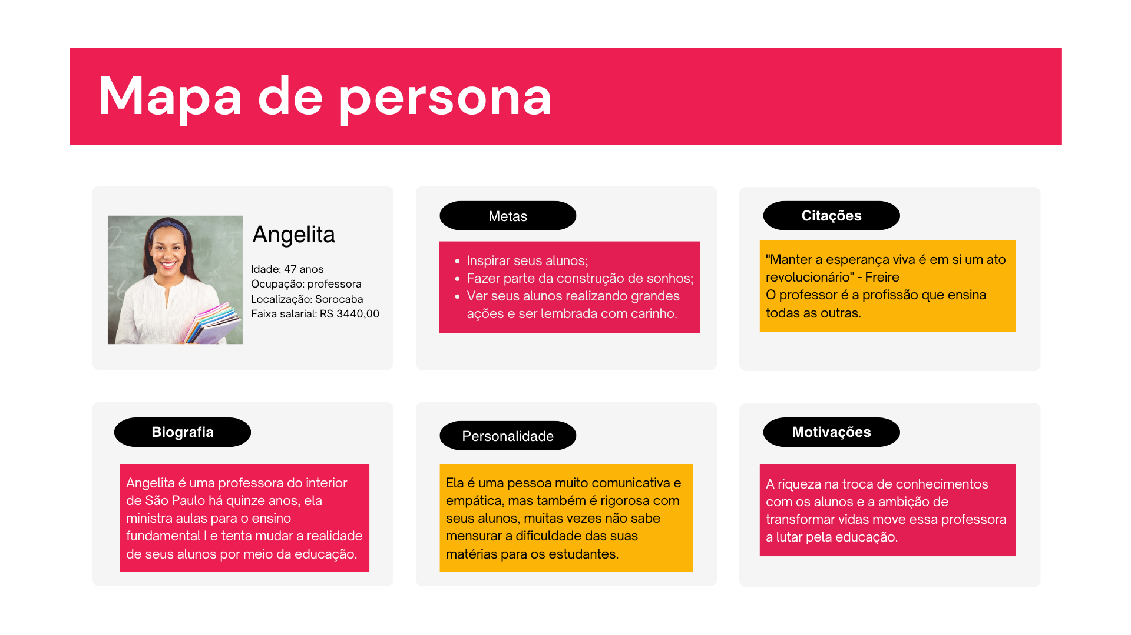

**FONTE:** Material produzido pelos autores (2023)

Os próximos parágrafos, para melhor analisar a figura, irão aprofundar as análises acerca de cada tópico e justificar a construção dessa persona específica.

**Metas:**

Devido aos seus traços de personalidade e motivações de carreira, Angelita tem metas que remetem ao campo sentimental, isto é, seus objetivos são relacionados a vontades pessoais, tais como: Gerar inspiração nos seus alunos, auxiliar na construção de sonhos e ser relembrada pelos seus alunos com carinho.

**Citações:**

A empresa parceira apoia-se nos pilares de que “Os professores são os agentes da transformação na humanidade” e “A educação é um direito, não um privilégio”, esses jargões são profundos em seu sentido e não poderiam ser abordados superficialmente. Dessa forma, com inspiração nos lemas da empresa parceira, cria-se as citações da persona Angelita, que acredita que a educação deve ser centrada no aluno para ser verdadeiramente libertadora e agente da criação de uma humanidade próspera.

**Biografia:**

Com base no Censo Escolar de 2020[3], nota-se que a maioria dos professores estão localizados na região sudeste do país e tem, em média, dezessete anos de carreira. Então, molda-se a partir desses dados a persona Angelita que é de uma cidade do interior de São Paulo e possui quinze anos de carreira.

**Personalidade:**

Em uma entrevista realizada com representantes da Nova Escola no dia 20 de abril de 2023 foi citado que os professores sentem dificuldade, ao receber uma turma nova, para ministrar conteúdos direcionados para essa classe, tendo em vista que não conhecem os novos alunos. Dessa forma, como traço de personalidade da persona Angelita, foi elaborado o contexto descrito na entrevista, no qual a persona tem dificuldade, assim como os professores, para medir a dificuldade dos seus alunos nas tarefas atribuídas e subir a régua de cobrança ou diminuí-la.

**Motivações:**

De acordo com a NEA[4] (National Education Association - Associação nacional da educação) e com o jornal *The Guardian[5]*, os professores são motivados por razões sentimentais, tais como a vontade de impactar os alunos, o desejo de criar conexões com os alunos, a inspiração que um dia sentiram com seus professores e o fato de que não existem dois dias iguais nesta profissão. Enfim, para dar ênfase a proximidade da persona com as motivações do público alvo, destaca-se que entre as principais motivações da persona Angelita são citados estes tópicos sentimentais que tem como base as pesquisas citadas anteriormente.

## Histórias dos usuários (*user stories*)

As *user stories* ou as histórias de usuário são uma técnica de metodologias ágeis para especificar de forma prática, direta e fácil de visualizar os requisitos de um projeto. É aplicada através de frases que definem o que o usuário deseja, qual benefício a solução do problema traria e quem se beneficiaria de fato. Ou seja, é uma maneira rápida e mais criativa de especificar as funcionalidades desejadas e definir de modo simples os objetivos de negócio.

As histórias do usuário ajudam as equipes de design e desenvolvimento a entenderem melhor qual é a demanda do usuário e, desta maneira, criar uma solução melhor. Para o projeto da plataforma GABA, foram definidas as seguintes histórias do usuário:

| **Número** | **APX-0001** |
| --- | --- |
| **Título** | ***Onboarding*** |
| **Persona** | Professor |
| **História** | Eu, enquanto professor, quero abrir a plataforma pela primeira vez e ver um vídeo rápido me ensinando a usar a plataforma |
| **Critérios de Aceitação** | A tela de *onboarding* deve ser exibida quando o professor ainda não tiver corrigido nenhuma atividade. |
| **Testes de Aceitação** | Abrir a tela inicial sem nenhuma correção  Aceite:   * A tela de *onboarding* é exibida   Recusa:   * Erro “HTTP” ou *Dashboard* exibido   Criar atividade e dar nota a um aluno:  Abrir a tela inicial  Aceite:   * *Dashboard* exibido   Recusa:   * Erro “HTTP” ou a tela de *onboarding* é exibida |

| **Número** | **APX-0002** | |
| --- | --- | --- |
| **Título** | **Correção de Atividades** | |
| **Persona** | Professor | |
| **História** | Eu, enquanto professor, quero escolher uma atividade, ser redirecionada para uma lista de estudantes, e dar nota aos alunos questão por questão. | |
| **Critérios de Aceitação** | A página de index deve mostrar todas as atividades, com paging. | As notas devem ser salvas automaticamente |
| **Testes de Aceitação** | Criar 15 atividades e navegar para a página de Index das atividades.  Aceite:   * A tabela deve ter 2 páginas, a primeira página deve ter 10 itens e a segunda 5.   Recusa:   * As atividades não constam visualmente, na aba index do usuário. | Colocar nota em 10 questões e recarregar a página.  Aceite:   * As notas digitadas continuam na tela * As notas não estão sendo salvas em Cookies   Recusa:   * As notas desapareceram |

| **Número** | **APX-0003** |
| --- | --- |
| **Título** | **Impressão de atividades** |
| **Persona** | Professor |
| **História** | Eu, enquanto professor, quero poder imprimir atividades feitas na plataforma para distribuir para minha turma em papel |
| **Critérios de Aceitação** | O usuário deverá ser capaz de gerar um arquivo “PDF” da atividade criada para impressão |
| **Testes de Aceitação** | Clicar em “Imprimir” após criar uma atividade  Aceite:   * O arquivo é gerado e possibilita impressão   Recusa:   * Erro na geração do arquivo ou na disponibilização da impressão |

| **Número** | **APX-0004** | |
| --- | --- | --- |
| **Título** | **Montagem e Edição de Turmas** | |
| **Persona** | Professor | |
| **História** | Eu, enquanto professor, quero abrir uma tela e conseguir criar/editar turmas, adicionando/removendo alunos. | |
| **Critérios de Aceitação** | Turmas podem ser criadas | Alunos podem ser adicionados à turma |
| **Testes de Aceitação** | Criar uma turma, escolher um nome e clicar em salvar.  Aceite:   * Redirecionado para a página de editar turma * O nome da turma continua no lugar   Recusa:   * O nome da turma está em branco, ou erro “HTTP 404” | Adicionar 2 alunos e clicar em salvar. Clicar em recarregar.  Aceite:   * Os alunos adicionados continuam na tela   Recusa:   * Os alunos não se mantiveram na tela |

| **Número** | **APX-0005** |
| --- | --- |
| **Título** | ***Dashboard*** |
| **Persona** | Professor |
| **História** | Eu, enquanto professor, quero abrir a plataforma e ver o progresso dos meus alunos |
| **Critérios de Aceitação** | Gráficos por critério devem ser renderizados |
| **Testes de Aceitação** | Abrir a tela inicial  Aceite:   * Os gráficos são renderizados   Recusa:   * Gráficos vazios |

| **Número** | **APX-0006** | | |
| --- | --- | --- | --- |
| **Título** | ***Upload* de Imagens** | | |
| **Persona** | Professor | | |
| **História** | Eu, enquanto professor, quero adicionar imagens às questões das atividades que eu montar na plataforma. | | |
| **Critérios de Aceitação** | As imagens devem ficar salvas no sistema (em um “Bucket S3”) | A formatação da imagem deve ser preservada ao salvar | O site deve permitir o *upload* de apenas arquivos nos formatos “PNG”, “JPEG”, “GIF”, “SVG” e “WebP”  O formato “WebP” deve ser aceito pois imagens copiadas do Google muitas vezes são “WebP”  “JFIF”, “JIF”, “JPE” e “JPG” são aliases para “JPEG” |
| **Testes de Aceitação** | Carregar uma imagem e salvar a atividade.  Aceitar se:   * Imagem salva no “Bucket” * Imagem renderizada na tela de visualização * Imagem impressa junto ao texto no botão de imprimir | Carregar uma imagem, centralizar ela na página e salvar a atividade.  Aceitar se:   * Imagem renderizada no centro * Imagem impressa no centro | Tentar carregar uma de cada extensão a seguir: PNG, JPG, JPEG, JPE, JFIF, JIF, GIF, SVG, e WEBP.  Aceite:   * Todas as extensões foram carregadas. * Os formatos “PDF” e “DOCX” são recusados com erro “HTTP 422” |

| **Número** | **APX-0007** | | |
| --- | --- | --- | --- |
| **Título** | **Reaproveitamento de Atividades** | | |
| **Persona** | Juliete, professora do quinto ano do ensino fundamental, 50 anos, usuária da Nova Escola | | |
| **História** | Eu, enquanto professora, quero poderacessar e duplicar todas as atividades que desenvolvi anteriormente na plataforma. | | |
| **Critérios de Aceitação** | As atividades devem ficar salvas no perfil do usuário. | O usuário deve conseguir duplicar uma atividade existente. | A página de “index” deve mostrar todas as atividades, com *paging*. |
| **Testes de Aceitação** | Criar uma atividade, adicionar ao menos uma pergunta, e salvar a atividade.   * Aceite = atividade ficou salva na base de dados. * Recusa = nenhum “record” foi adicionado à base   Abrir a atividade     * Aceite: a questão continua lá. * Recusa: atividade em branco | Criar uma atividade, adicionar 2 perguntas, e salvar a atividade. Verificar se a atividade ficou salva na base de dados.  Abrir a atividade, clicar em “Duplicar”, e ver se a atividade foi:  Aceite:   * Verificar se as colunas de conteúdos na base de dados estão idênticas * Verificar se as imagens foram duplicadas no “Bucket”, e não referenciadas. * Ver se a turma foi alterada para a turma atual   Recusa:   * Colunas de conteúdo estão diferentes * As imagens foram referenciadas, não duplicadas. * Turma antiga foi mantida | Criar 15 atividades e navegar para a página de “Index” das atividades.  Aceite:   * A tabela deve ter 2 páginas, a primeira página deve ter 10 itens e a segunda 5.   Recusa:   * As atividades não constam visualmente, na aba “index” do usuário. |

# 

# Arquitetura do Sistema

O Gaba é um sistema WEB com banco de dados integrado, o qual tem como objetivo servir de ferramenta de aprendizagem e combate à defasagem educacional, indicando a professores conteúdos, planos e cursos da Nova Escola de forma personalizada, através de análise de dados sobre desempenho dos alunos em competências específicas da BNCC. Esses dados de desempenho são adquiridos por meio da correção das atividades montadas na nossa plataforma pelo usuário e são tratados no *back-end* por algoritmos para geração de informações úteis para o professor, como média da turma, desempenhos individuais e gráficos.

O sistema WEB integra entre banco de dados e parte visual do site (*front-end*), sendo hospedado em um servidor para que diversas pessoas tenham acesso simultaneamente e também carregando dinamicamente o conteúdo na página estática, a fim de mantê-lo personalizado e exclusivo para cada usuário. Essa plataforma foi pensada como solução do problema que nos foi apresentado pela Nova Escola, relativo à crescente defasagem na aprendizagem dos estudantes brasileiros, principalmente na rede pública e nesta era pós-pandêmica em que estamos vivendo.

Demonstramos, na imagem abaixo (figura 6), o modelo de arquitetura e infraestrutura da nossa solução, que se baseia no “Modelo-Visão-Controlador” (MVC, do inglês “Model-View-Controller”), o qual é um dos vários modelos utilizados para o desenvolvimento WEB e divide o sistema em duas partes principais: visão e controlador. Essas partes podem ser definidas da seguinte forma:

*“A visão contém todas as funções específicas à interface e possibilita a apresentação do conteúdo e lógica de processamento exigido pelo usuário. O controlador gerencia o acesso ao modelo e à visão e coordena o fluxo de dados entre eles.”(PRESSMAN E MAXIM, 2021, p. 189).*

**Figura 6:** A arquitetura MVC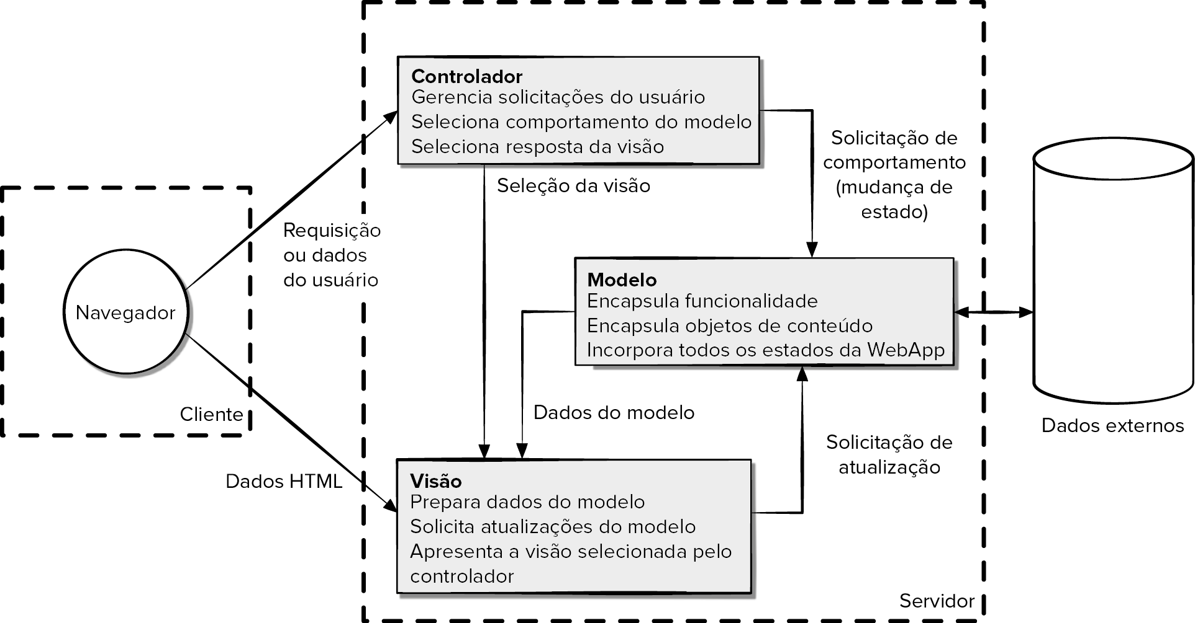

**FONTE:** “Engenharia de Software” (2021)[6]

Nas subseções seguintes, tratamos com mais detalhes o funcionamento do Gaba, explicando as tecnologias envolvidas, suas funções e como se relacionam.

## Módulos do Sistema e Visão Geral (Big Picture)

Diagrama representando hardware e software.

Mapa ou organograma com os módulos que existem no sistema.

Por exemplo, um portal principal, em seguida as áreas de acordo com perfil de acesso. Um painel administrativo para controle e gestão, por exemplo.

E tudo no servidor em nuvem, no nosso caso, Heroku.

Pode usar uma ferramenta do tipo x-mind, draw.io, etc.

## Tecnologias Utilizadas

As tecnologias utilizadas na realização deste projeto foram variadas para obter o melhor resultado possível de solução, com um bom nível de complexidade e completude. Dessa forma, a figura 6 apresenta um diagrama simplificado de quais softwares foram utilizados pelo grupo:

**Figura 6:** Diagrama de tecnologias e *softwares* utilizados

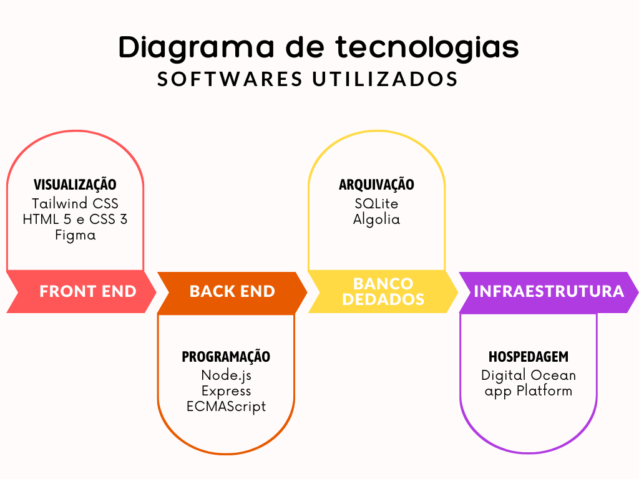

**FONTE:** Material produzido pelos autores (2023)

Logo, a partir desta imagem inicial simplificada, a tabela a seguir define o que são e quais as funções das tecnologias utilizadas:

| **Nome** | **O que é** | **Para que é utilizada** |
| --- | --- | --- |
| **Backend** | | |
| Express 4.x | É um *framework -* um conjunto de ferramentas e convenções para desenvolvimento ágil - web para aplicações node.js. | Utiliza-se para simplificar o processo de criação de rotas (URL’S que acessam funções da aplicação), manipulação de requisições (pedidos, cliques) e respostas HTTP. |
| Node.JS 18.16.0 LTS | É uma plataforma de software de código aberto que permite executar Javascript no servidor. | Utiliza-se para desenvolver aplicações em servidores web e API`S. |
| ECMAScript 2020  (Javascript) | Linguagem de programação utilizada para criar conteúdos interativos e dinâmicos para páginas web (principalmente). | Pode ser utilizada para processar interações do usuário com a página, construir o conteúdo da página, enviar ou receber dados dos servidores, criar efeitos visuais, etc. |
| **Dados** | | |
| SQLite | Base de Dados de pequeno porte. | Armazenamento de dados em ambiente de desenvolvimento. |
| Algolia  (Nova Escola) | É uma plataforma que armazena dados em nuvem, além de fornecer formas de pesquisa para sites e aplicativos. | É utilizada para integrar formas de pesquisa avançadas, como sugestões de pesquisa, filtros, analisar probabilidades de resultados e etc. |
| **Frontend** | | |
| Tailwind CSS | É um conjunto de ferramentas e convenções (*framework*) que fornece uma série de “classes” pré construídas que podem ser utilizadas na estilização do HTML. | É utilizada para auxiliar no desenvolvimento de interfaces de usuário, dessa forma, pode-se criar designs bonitos, intuitivos e responsivos com mais rapidez e menos esforço. |
| HTML 5 | Linguagem de marcação de hipertexto (*Hypertext Markup Language*) | Utilizada para criar e moldar o conteúdo de páginas web, define o significado de estruturas presentes na página web tais como textos, imagens, links, etc. |
| CSS 3 | Linguagem de estilo que funciona em conjunto HTML. | Utilizada para definir a aparência e layout de páginas web, permite controlar elementos visuais específicos como cor de fundo, tamanho da fonte, espaçamento, etc. |
| Figma | Software de edição gráfica vetorial | Utilizado para prototipagem de design de projetos. |
| **Infraestrutura** | | |
| DigitalOcean App Platform | É um depósito para os desenvolvedores colocarem seus aplicativos na internet. | Utilizada para que os usuários possam acessar os aplicativos desenvolvidos. |

# 

# UX e UI Design

Projeto das telas do sistema.

## Wireframe

O *Wireframe* é uma simples e poderosa ferramenta que permite a qualquer pessoa esboçar suas ideias com o intuito de se comunicar com um designer. Logo, através de desenhos simples, sem preocupação com o design em si, apenas com a Experiência do Usuário, a aplicação pode ser visualizada e compreendida por seus leitores.

As telas abaixo mostram o *Wireframe* feito para o projeto do nosso grupo, que pode ser relacionado ao fluxo de telas disponível no *link* citado no apêndice desse documento. A ideia das telas é que um professor gerencie suas turmas, aulas e atividades de forma ágil e intuitiva, percebendo os pontos fracos e fortes para guiar melhor o seu currículo acadêmico.

Quando o usuário abre a plataforma sem ter dado nenhuma nota aos alunos (primeiro acesso), é exibida uma tela com um tutorial em vídeo:

**Figura 7:** Tela de *onboarding*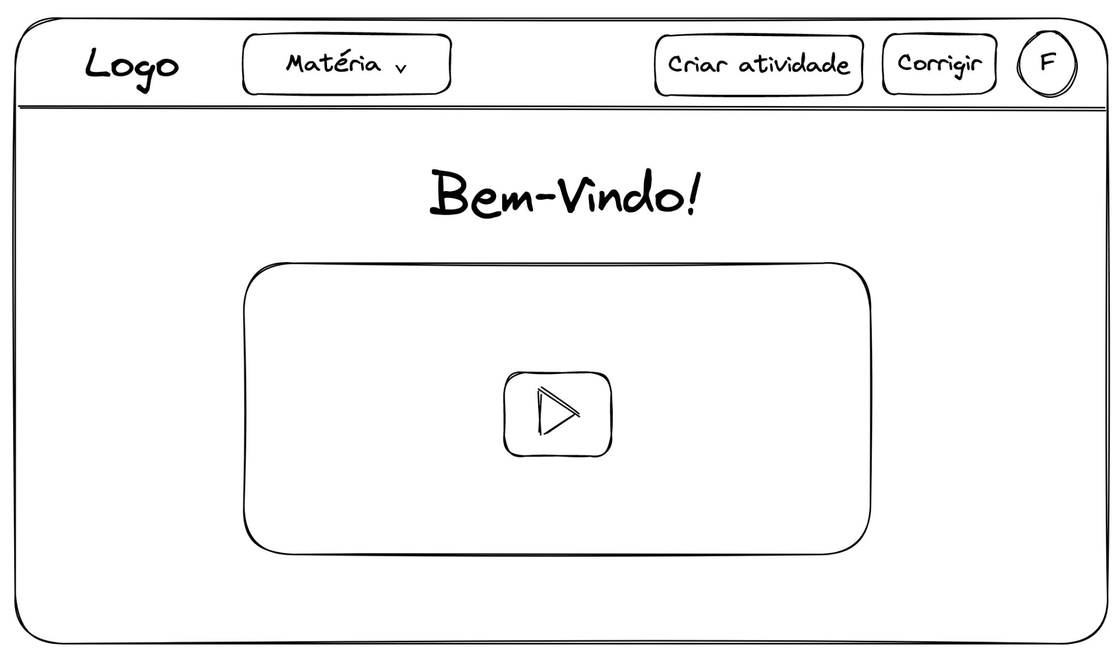

**FONTE:** Material produzido pelos autores (2023)

Nas demais vezes, o usuário vê um *dashboard* com estatísticas básicas da turma, separadas pelos critérios do MEC:

**Figura 8:** Tela de *dashboard* com mapeamento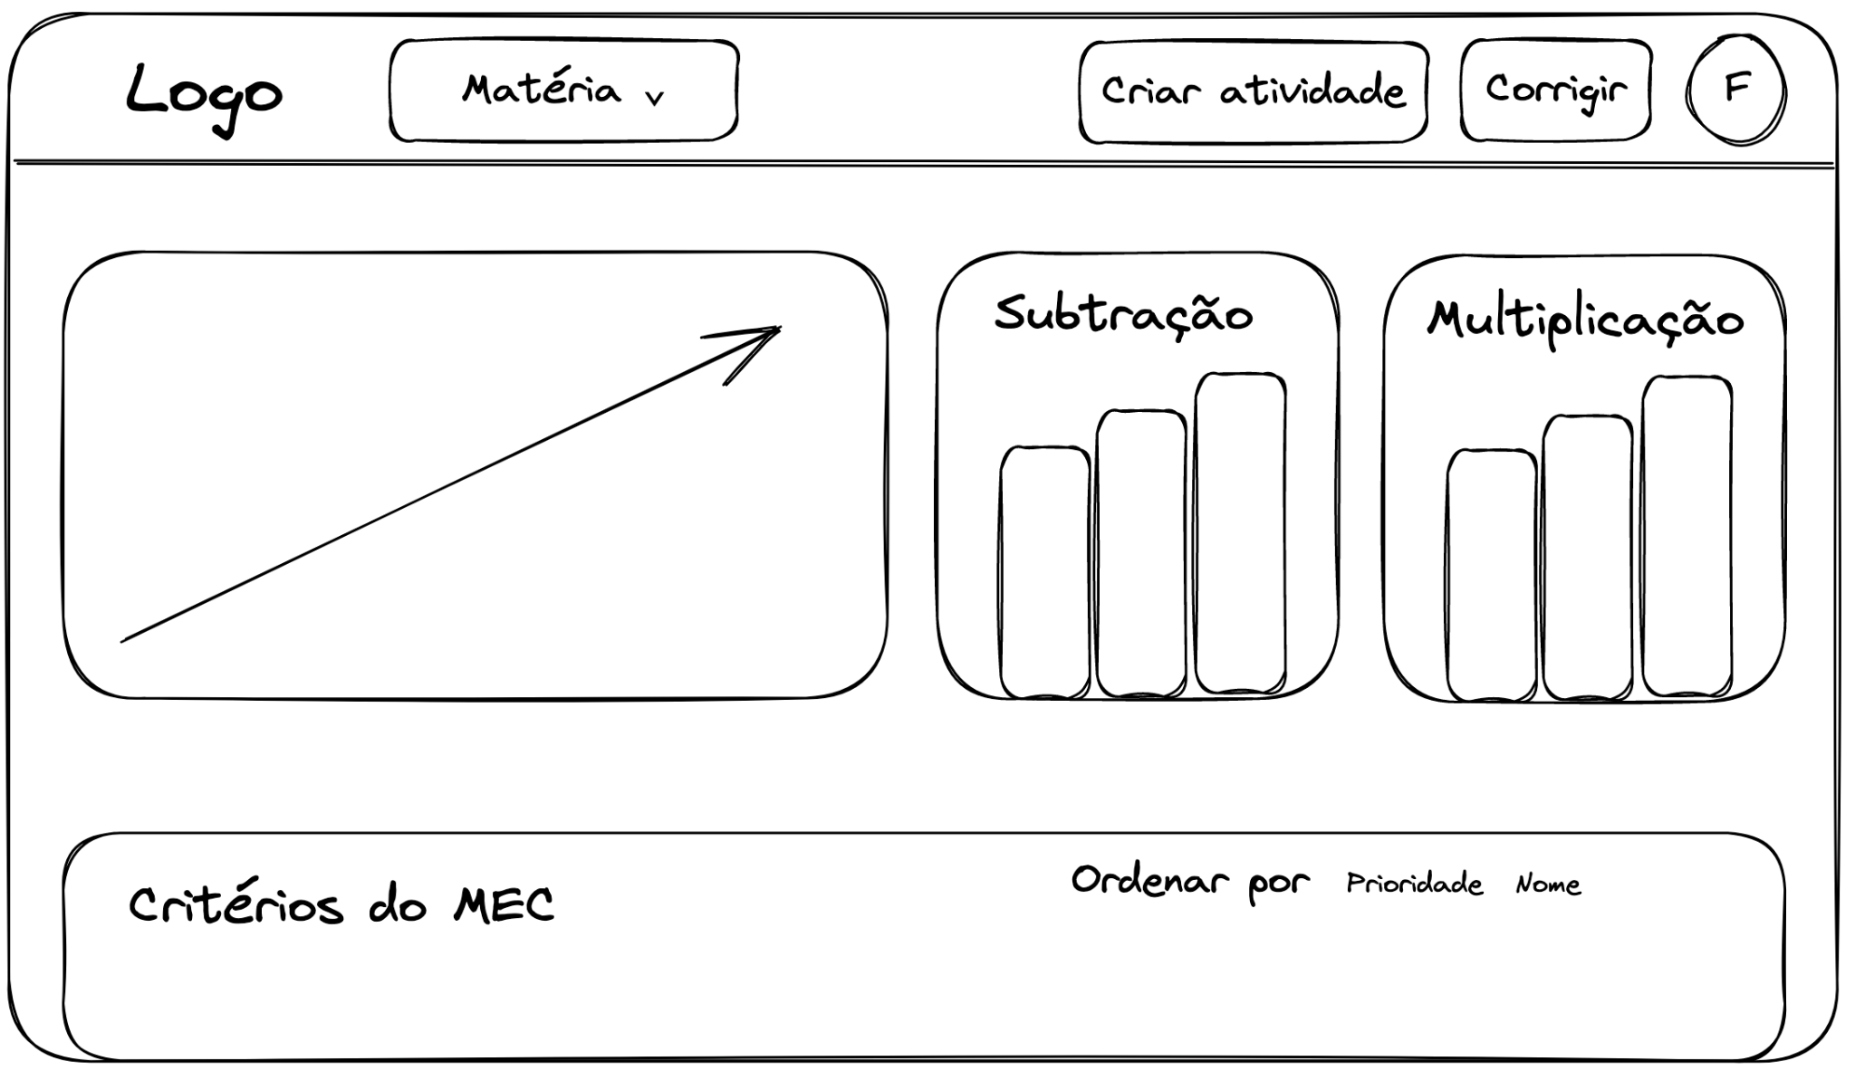

**FONTE:** Material produzido pelos autores (2023)

No momento de criar uma atividade, o usuário vê a seguinte tela, com um editor de texto com funcionalidades similares às do “Word” ou “Google Docs” (editor de texto “WYSIWYG”[7]):

**Figura 9:** Tela de criar atividade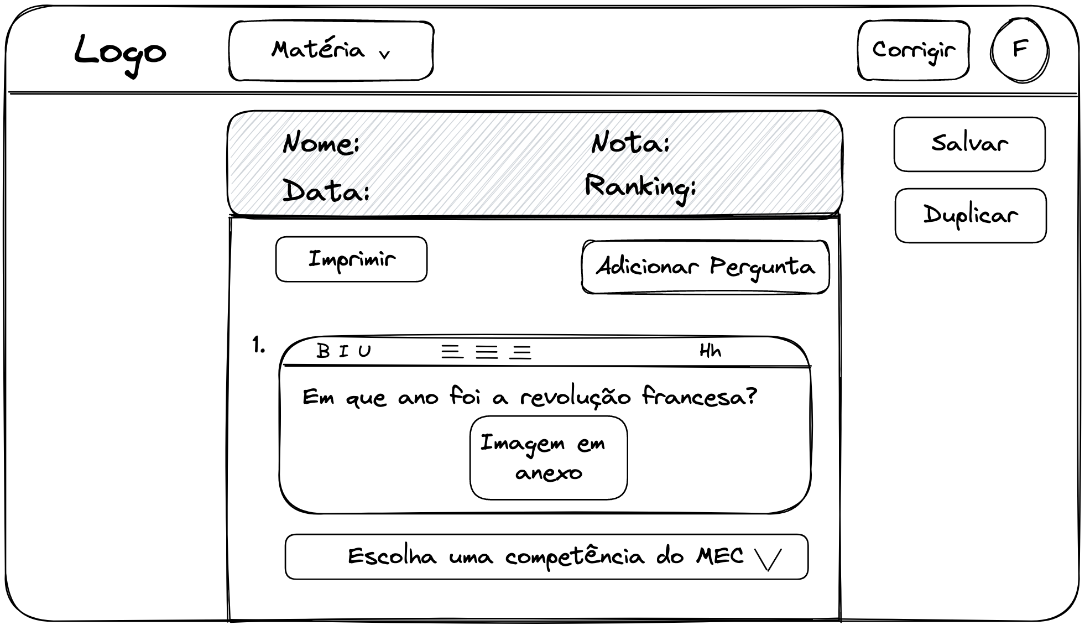

**FONTE:** Material produzido pelos autores (2023)

Há também uma tela para o usuário ver e selecionar qualquer uma de suas atividades a fim de editar ou duplicar uma delas:

**Figura 10:** Tela de atividades criadas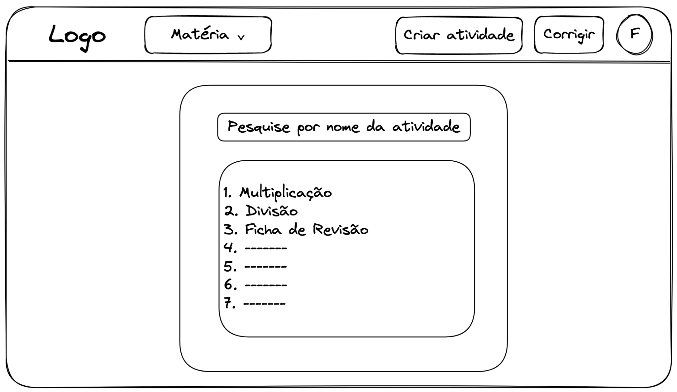**FONTE:** Material produzido pelos autores (2023).

Há também uma lista de alunos, a turma que o professor cria na plataforma, para que o usuário possa avaliar os alunos questão por questão:

**Figura 11:** Tela de lista de alunos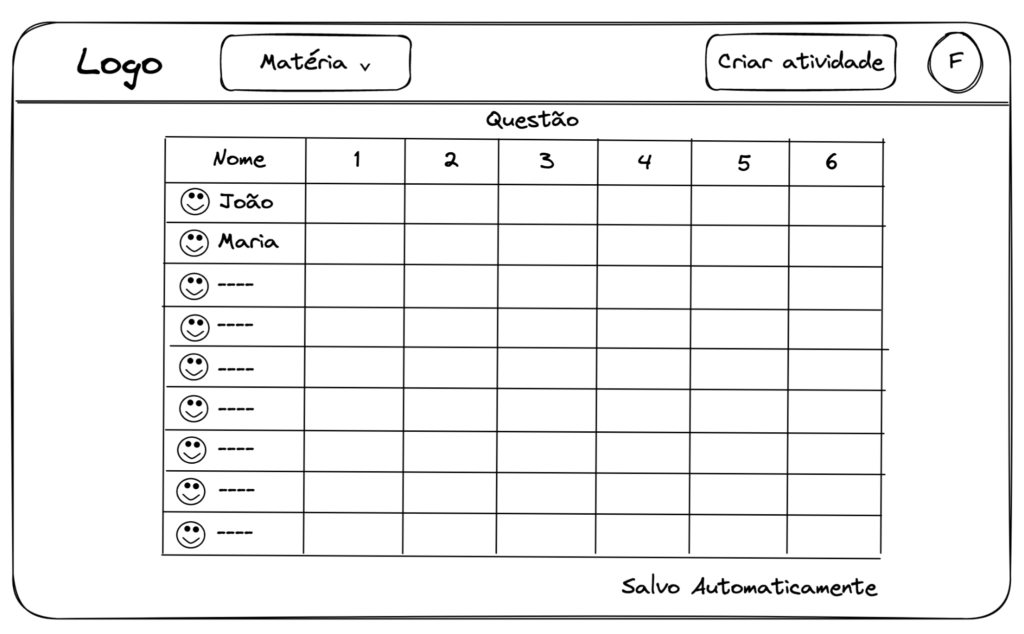**FONTE:** Material produzido pelos autores (2023)

Em todas as telas, no cabeçalho, há um menu com configurações que é exibido ao clicar no avatar do usuário:

**Figura 12:** Menu de usuário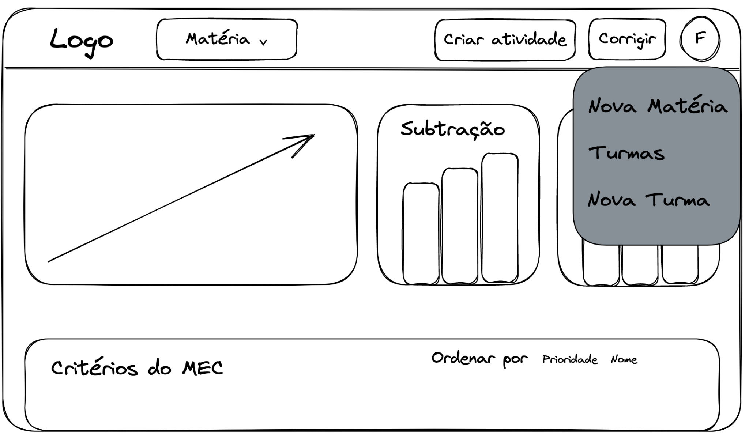

**FONTE:** Material produzido pelos autores (2023)

O usuário pode criar turmas nas tela a seguir, dando um nome a ela e escolhendo seus alunos:

**Figura 13:** Tela de criação de turma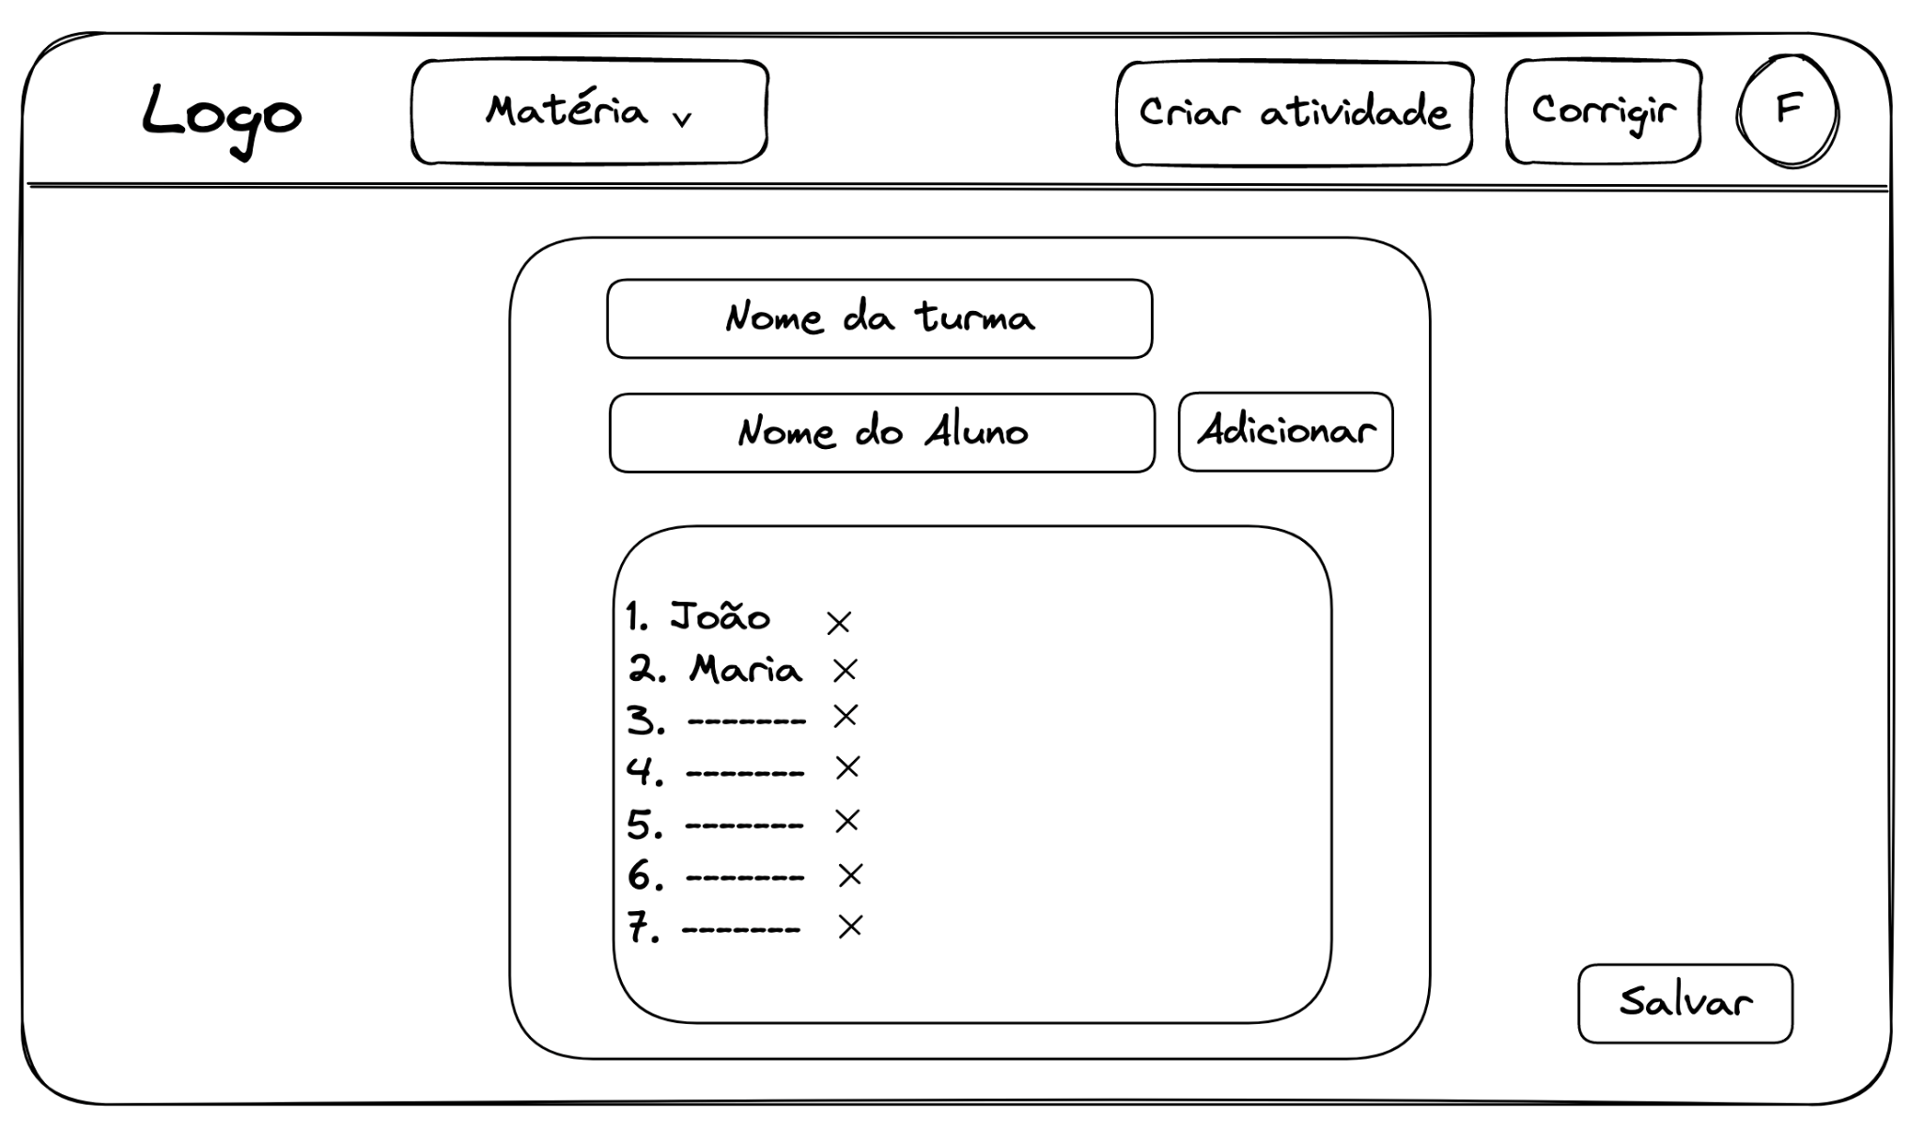**FONTE:** Material produzido pelos autores (2023)

As turmas também podem ser editadas, adicionando ou removendo alunos, em uma outra tela:

**Figura 14:** Tela de edição de turma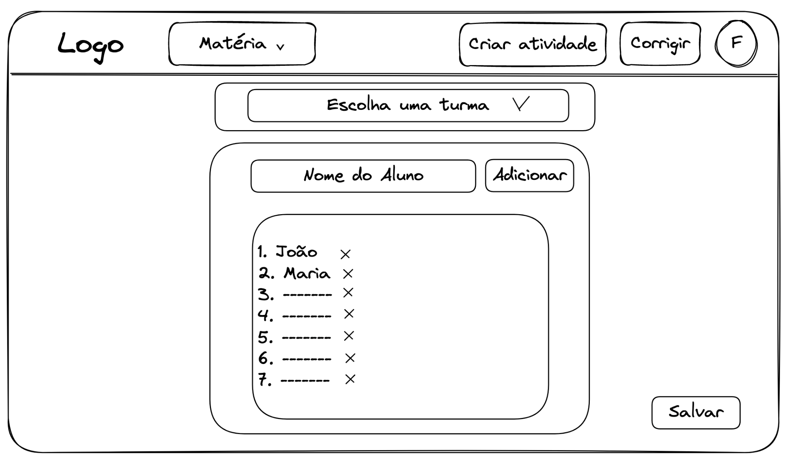**FONTE:** Material produzido pelos autores (2023)

Por fim, também é possível que um usuário selecione uma nova matéria e a vincule a uma turma:

**Figura 15:** Tela de seleção de matéria e vinculação à turma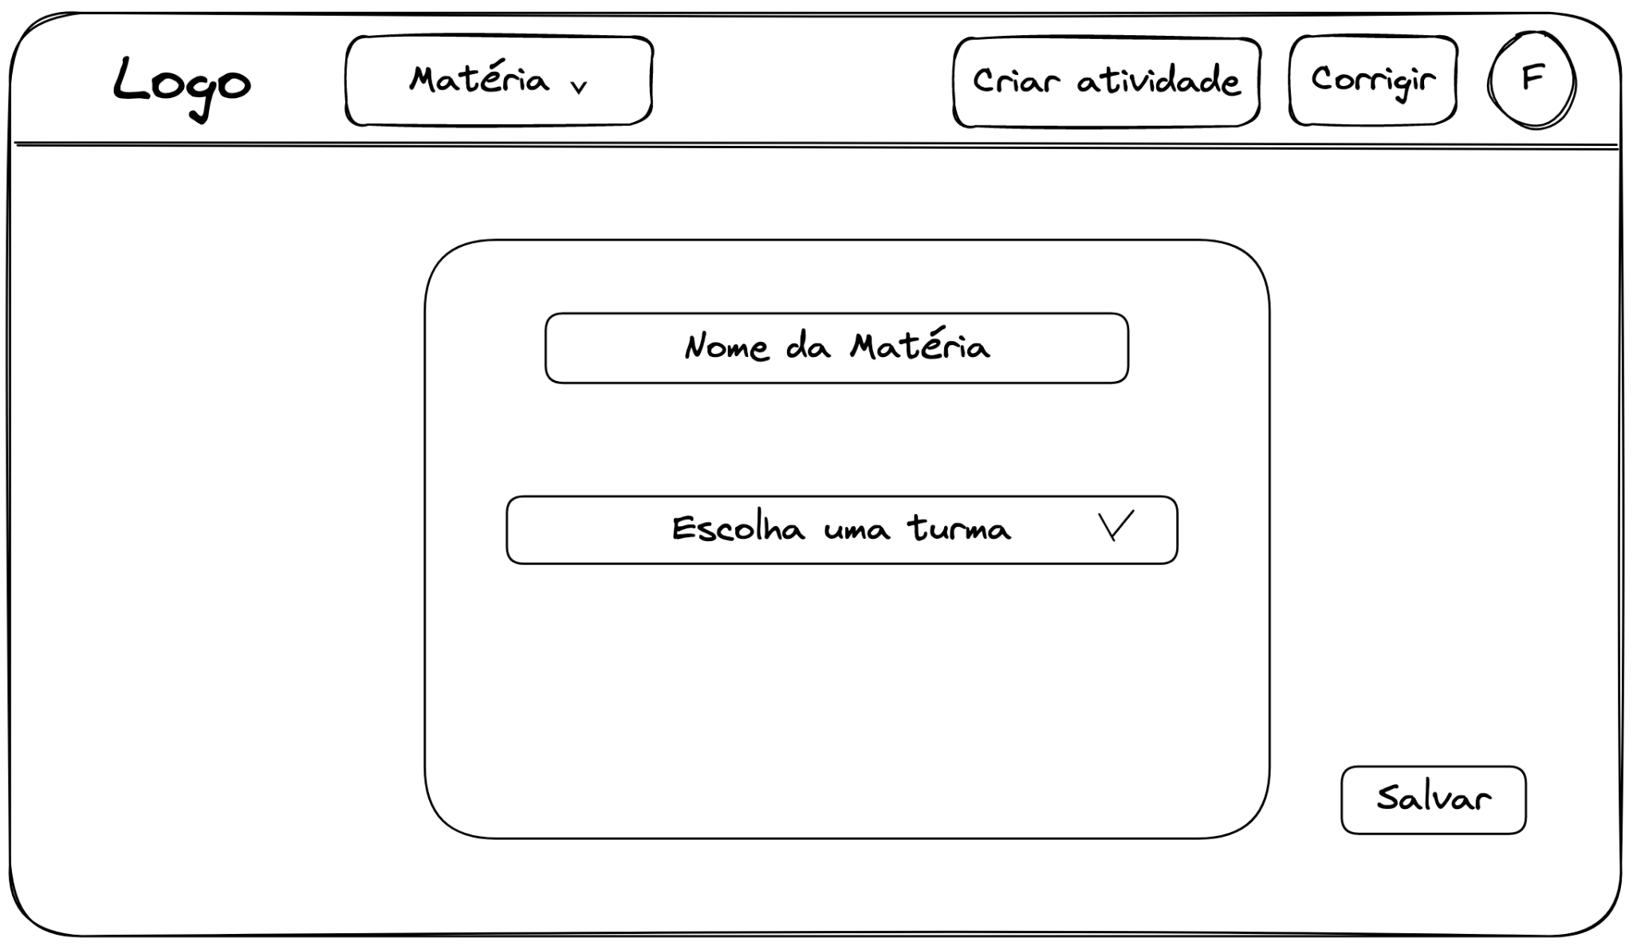

**FONTE:** Material produzido pelos autores (2023)

## Design de Interface - Guia de Estilos

Refere-se ao design visual, cores, tipografia, imagens, logotipos, ou seja, os elementos visuais que compõem o produto.

Aqui você deve colocar o link para seu documento de guia de estilos

# 

# 

# Projeto de Banco de Dados

Nas subseções a seguir, apresentamos o processo de modelagem e criação do banco de dados da solução desenvolvida. Abordamos os modelos conceitual e lógico, as informações que o banco armazenará e como elas se relacionam.

## Modelo Conceitual

O modelo conceitual tem a função de demonstrar graficamente a conexão entre o banco de dados e a realidade, explicitando as entidades envolvidas, ou seja, os grupos de dados que se referem a um objeto comum, e os relacionamentos entre elas. Dessa forma, esse modelo proporciona uma visualização mais clara e menos técnica de como será concebido o banco de dados, permitindo melhor organização e planejamento.

Para cumprir com seu objetivo, o modelo conceitual é representado como um diagrama abstrato. Abaixo, apresentamos o nosso (figura 16):

**Figura 16:** Modelo conceitual

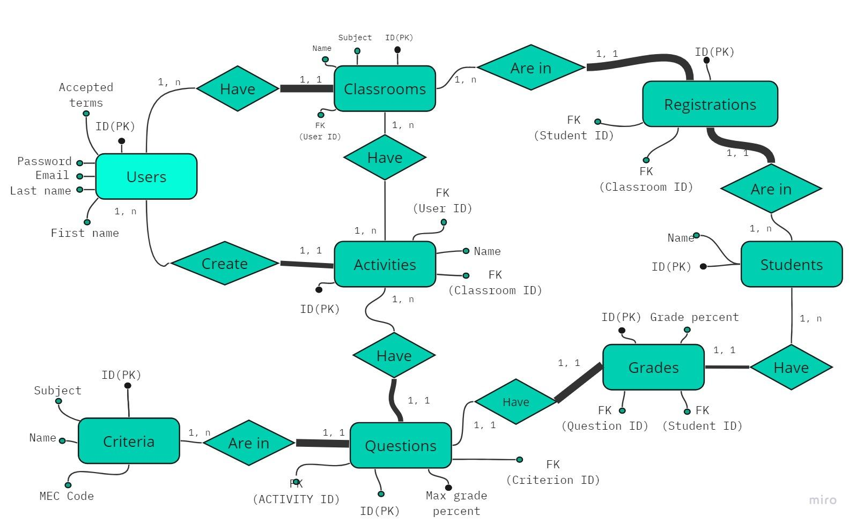

**FONTE:** Material produzido pelos autores (2023)

Dentre os elementos apresentados no diagrama acima, observam-se:

* Entidades: são os retângulos na imagem e representam, como mencionado, os conjuntos de dados referentes a um objeto comum. Cada entidade equivale a uma tabela no banco de dados. As entidades são fortes quando independem de outra para existir em um relacionamento e caso contrário são fracas. As entidades presentes em nosso modelo conceitual são:
  + *Users*: usuários da plataforma (professores). Está colorida de forma diferente das demais apenas por uma questão visual de destaque;
  + *Classrooms*: turmas cadastradas pelo professor na plataforma;
  + *Activities*: atividades montadas pelo professor na plataforma;
  + *Criteria*: critérios do MEC que serão avaliados nas perguntas das atividades;
  + *Questions*: perguntas das atividades;
  + *Grades*: notas dos alunos;
  + *Students*: alunos das turmas do usuário.
  + *Registrations*: entidade que relaciona alunos às turmas em que estão matriculados (denominada “joining table”, essa tabela tem importante função técnica e computacional a nível de banco de dados no agrupamento de informações);
* Atributos: são os pequenos círculos conectados às entidades, com exceção dos que contém “PK” (*Primary Key*, isto é, Chave Primária) entre parênteses ou são denominados “FK” (*Foreign Key*, isto é, Chave Estrangeira). Definem os dados referentes a cada entidade do modelo. Os atributos presentes em nosso modelo conceitual são:
  + *Name*: nome do objeto;
  + *First name*: primeiro nome do usuário;
  + *Last name*: último sobrenome do usuário;
  + *Email*: endereço de correio eletrônico (*email*) do usuário;
  + *Password*: senha do usuário;
  + *Accepted terms*: estado de aceitação dos termos de uso e privacidade pelo usuário;
  + *Subject*: nome da disciplina escolar;
  + MEC *Code*: código referente à disciplina escolar nos dados do MEC;
  + *Max grade percent*: faixa de variação possível do valor da nota da pergunta (de zero a dez, por exemplo);
  + *Grade percent*: valor da nota atribuída ao aluno;
* Identificadores: são os pequenos círculos conectados às entidades que contém “PK” entre parênteses ou são denominados “FK”. Eles podem ser do tipo *Primary Key* (“PK”) ou *Foreign Key* (“FK”). O primeiro, representado por círculos pintados de preto, ajuda na identificação das diferentes linhas presentes em uma tabela de dados, para que possam ser facilmente acessadas individualmente. Já o segundo permite a integração de elementos presentes em diferentes tabelas, conectando, por exemplo, dados relacionados ao usuário que não estão na tabela “Users”, mas estão presentes na tabela “Classrooms”, tal como a sua relação com suas turmas. As *Foreign Keys* sempre referenciam algum dado em outra tabela para estabelecerem o relacionamento. No modelo, especificamos essa referência entre parênteses em cada “FK”;
* Relacionamentos: são os losangos. Representam como as entidades se relacionam através dos verbos dentro dos losangos. Entidades conectadas a um relacionamento por linhas grossas são fracas no relacionamento em questão, enquanto as conectadas por linhas finas são fortes. Os verbos dentro dos losangos definem como a entidade forte se relaciona com a fraca (ou com outra forte), nessa ordem;
* Cardinalidade: são os elementos representados por “1, 1” ou “1, n”, presentes ao lado dos retângulos. Eles especificam uma relação de quantidade entre as entidades e, na imagem, estão posicionados ao lado da linha de conexão do relacionamento e da entidade a qual se referem. A fim de explicar como funciona a cardinalidade, usaremos como exemplo as entidades “Students” (estudantes) e “Grades” (notas): ao lado de “Students”, observa-se a cardinalidade “1, n”, o que significa que um estudante pode ter um *n* número de notas; entretanto, ao lado de “Grades”, observa-se a cardinalidade “1, 1”, pois uma nota só pode estar atribuída a um estudante (mesmo que diferentes estudantes tenham notas de valor equivalente, a nível de banco de dados, esses valores são dados diferentes, porque referem-se a diferentes objetos).

## Modelo Lógico

O modelo lógico representa o banco de dados e suas relações internas por meio de tabelas conectadas. Sendo também uma representação gráfica, serve como uma ferramenta para uma visualização mais direta e próxima do que é o banco de dados na realidade computacional, logo, esse modelo é a transição entre o modelo conceitual e físico. Nesse modelo, são apresentadas as tabelas presentes no banco e o relacionamento entre seus dados, que acontece por meio das chaves primária e estrangeira (identificadores com função específica de relacionar dados, como explicado na subseção anterior).

Abaixo, apresentamos nosso modelo lógico do banco de dados do projeto (figura 17):

**Figura 17:** Modelo lógico do banco de dados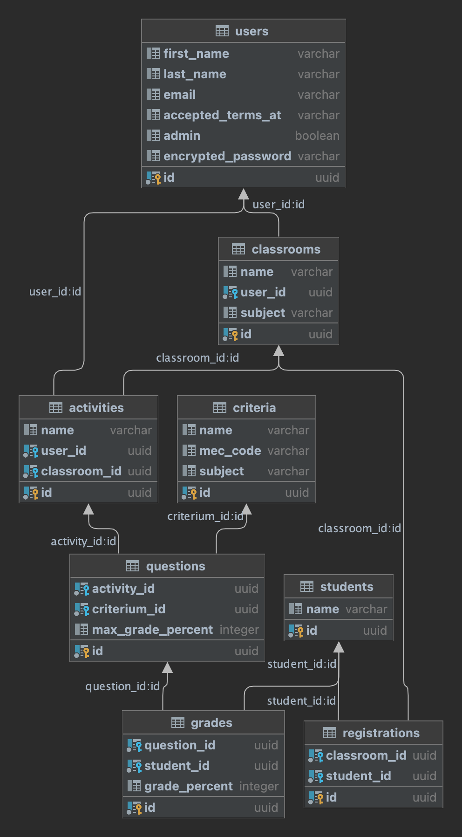

**FONTE**: Material produzido pelos autores (2023)

De forma simples, o modelo acima demonstra todas as tabelas do nosso banco de dados e seus atributos, além dos dados que se relacionam para o funcionamento do sistema e conexão das informações. Todos os elementos presentes na imagem (figura 17) foram explicados na subseção anterior.

# Testes de Software

## Teste de Usabilidade

Link ou imagem da tabela com dados organizados dos testes realizados

# 

# 

# Referências

# Defasagem idade/série na região do Vale do Rio dos Sinos | Martins, Tatiane de Fátima Kovalski

Disponível em: <<http://www.repositorio.jesuita.org.br/handle/UNISINOS/3773>>. Acesso em: 26 abr. 2023.

# Defasagem: como vencer esse obstáculo? | Annunciato, Pedro. Disponível em: <<https://novaescola.org.br/conteudo/11838/defasagem-como-vencer-esse-obstaculo>>. Acesso em: 26 abr. 2023.

# Quem carrega a pedra da defasagem? |Beguoci, Leandro.

# Disponível em: <<https://novaescola.org.br/conteudo/11823/os-professores-e-o-mito-de-sisifo>>. Acesso em: 26 abr. 2023.

PRESSMAN, Roger S.; MAXIM, Bruce R. **Engenharia de software**. Grupo A, 2021. *E-book.* Tradução Francisco Araújo da Costa. ISBN 9786558040118. Disponível em: <<https://integrada.minhabiblioteca.com.br/#/books/9786558040118/>>. Acesso em: 10 mai. 2023.

# 

# Apêndice A

*Link* para *Wireframe* da solução: <https://drive.google.com/file/d/1YYm_3HxJmxEy2zfM8iw_MU6G6drdDtGq/view?usp=sharing>

# Apêndice B · Criação do Back-end

A criação do *back-end* iniciou-se com o *Express Generator*, que criou alguns arquivos base que são usados como padrão em aplicações *Express*. Com isso, tivemos algumas rotas padrões criadas, que foram deletadas pois não foram utilizadas no projeto.

Feito isso, iniciou-se a configuração da aplicação: foi adicionado ao ponto de entrada da aplicação (o arquivo que inicia a execução do código) uma função para manter uma conexão com o banco de dados aberta, melhorando a performance do aplicativo. Neste mesmo arquivo, foi alterado um método para que erros venham de forma mais agradáveis ao cliente da API, em formato “JSON”.

Com a configuração feita, iniciou-se a criação dos *endpoints* para todas as tabelas da base de dados, com 5 *endpoints* quase unânimes entre todas as tabelas:

* *Index*: mostra todos os registros da tabela;
* *Read*: mostra um determinado registro a partir de seu ID;
* *Create*: adiciona um novo registro com base em parâmetros oriundos da API;
* *Update*: atualiza o registro com base em seu ID e parâmetros da API;
* *Delete*: remove um registro a partir de seu ID.

Feito isso, foi criado um novo *Workspace* no *Postman*, que armazena os *endpoints* do Gaba. Com isso, fez-se possível testar a API e gerar uma documentação em formato compatível com *Swagger* (padrão de documentação de API’s, disponibilizada no *link* que se encontra no final deste apêndice.

Documentação da API disponível em: <https://documenter.getpostman.com/view/27352407/2s93ebTqxr>

1. [Habilidades requisitadas pelo MEC](http://download.basenacionalcomum.mec.gov.br/)
2. [História da nova escola](https://novaescola.zendesk.com/hc/pt-br/articles/360000416123-Hist%C3%B3ria-da-Nova-Escola#:~:text=Criada%20em%202015%20com%20o,1986%20na%20Funda%C3%A7%C3%A3o%20Victor%20Civita.)
3. [Censo Escolar 2020](http://portal.mec.gov.br/dmdocuments/estudoprofessor.pdf)
4. [NEA - why we teach](https://www.nea.org/advocating-for-change/new-from-nea/why-we-teach)
5. [The Guardian](https://www.theguardian.com/teacher-network/2015/jan/27/five-top-reasons-teachers-join-and-quit)
6. Disponível em: <<https://integrada.minhabiblioteca.com.br/#/books/9786558040118/>>.
7. “What you see is what you get”: editor de texto onde você visualmente configura a formatação do conteúdo